მე 20 საუკუნის ბოლოს გამოჩნდა ახალი ტიპი მეცნიერ- სოციოლოგის არავერბალიკის განხრით. როგორც ორინტოლოგი ტკბება ფრინველებზე დაკვირვების დროს, ასევეა არავერბალიკი, როდესაც ის აკვირდება არავერბალურ ნიშნებს და სიგნალებს ადამიანების ერტმანეთთან ურთიერთობის დროს. ის აკვირდება მათ ოფიციალურ მიღებებზე, პლიაჟზე, ტელევიზიაში სამსახურში და ყველგან, სადაც ადამიანები ერთიერთობენ ერთმანეთთან. ის შეისწავლის ადამიანების მოქმედებას, ისწრაფვის მეტი გაიგოს მისი მეგობრების მოქმედებებზე, რომ აქედან გამომდინარე ბევრი გაიგოს თავის თავზე და როგორ გააუმჯობესოს ურთიერთობა სხვა ადამიანებთან. თითქმის წარმოუდგენლად მიგვაჩნია, რომ მილიონი წლის ევოლუციის შემდეგ ადამიანის არავერბალური მოქმედებების სერიოზული შესწავლა დაიწყო 60 იანი წლების დასაწყისში. ხოლო საზოგადოებისათვის ცნობილი გახდა 1970წელს, როდესაც იული ფასტმა გამოაქვეყნა წიგნი.
ჩარლი ჩაპლინი და სხვა მუნჯი კონოს მსახიობები იყვნენ ფუძემდებლები, არავერბალური კომუნიკაციისა. მათთვის ეკრანიდან ურთიერთობის ერთ ერთი საშუალება იყო. თითოეული მსახიობი კლასიფიცირდებოდა როგორც კარგი, ასევე ცუდი, იქედან გამომდინარე, თუ როგორ იყენებდა ის ჟესტებს და სხვა სხეულის მოძრაობებს. მას შემდეგ რაც კინო ხმოვანი გახდა, ნაკლებად საჭორო გახდა არავეერბალური ასპექტები და ბევრი არავერბალური კონოს მსახიობები წავიდნენ სცენიდან.
რაც შეეხება სხეულის ენის გამოკვლევების ტექნიკური მხარის სირთულეებს, ყველაზე მნიშვნელოვანი იყო მე 20 საუკუნის დარვინის გამოკვლევა, „ადამიანების და ცხოველების მიერ გამოხატული ემოციები “ , რომელმაც სტიმული მისცა სხეულის ენის თანამედროვე გამოკვლევებს „სხეულის ენის „ სფეროში. დარვინის მრავალი დაკვირვებები და იდეები დღესაც აღიარებულია მსოფლიოს მეცნიერთა მიერ. მას შემდეგ მეცნიერების მიერ აღმოჩენილი და დაფიქსირებული იქნა 1000 მეტი არავერბალური ჟესტი.
ალბერტ მეიერაბიანმა დაამტკიცა, რომ ინფორმაციის გადაცემის დროს, ვერბალური საშუალებით (მხოლოდ სიტყვებით) გადაეცემული ინფორმცია შეადგენს 7% , ბგერითი საშუალებებით ( ხმის ტონისა და ბგერის ინტონაციის გამოთქმით) გადაცემული ინფორმაცია 38%, და არავერბალური გზით გადაცემული ინფორმაცია შეადგენს 55%. პროფესორმა ბრედვისლმა ჩატარა ანალოგიური გამოკვლევები, კერძოდ არავერბალური ჟესტების როლი ადამიანთა ურთიერთობაში. მან დაასკვნა რომ ადამიანი სიტყვებით საუბრობს მხოლოდ 10 -11 წთ დღეში, და ყოველი წინადადება საშუალოდ ჟღერს 2,5 წამი. როგორც მეირაბიანმა, მანაც აღმოაჩინა რომ სიტყვიერი ურთიერთობა საუბარში იკავებს 35%, ხოლო 65% ინფორმაციისა გადაიცემა არავერბალური ურთიერთობის საშუალებით.
მკვლევართა უმეტესობა იზიარებენ აზრს იმის შესახებ, რომ (ვერბალური) სიტყვიერი წყარო გამოიყენება ინფორმაციის გადასაცემად, მაშინ როდესაც არავერბალური წყარო გამოიყენება პიროვნებათა შორის ურთიერთობის „განხილვისათვის „, ზოგიერთ შემთხვევაში კი გამოიყენება სიტყვიერი ურთიერთობის ნაცვლად.. მაგ :ქალს შეუძლია მამაკაცს შეხედოს, უმკაცრესი მზერით, და ის თავის განწყობილებას და დამოკიდებულებას გადასცემს მას მიუხედავად იმისა რომ არ წარმოთქვამს არც ერთ სიტყვას.
მიუხედავად ადამიანის კულტურის დონისა, სიტყვა და მისი თანმხლები მოქმედებები ერთმანეთს ემთხვევიან ისეთი სიზუზტით, რომ ბერდვისლი ამტკიცებდა, კარგად მომზადებულ ადამიანს ხმის საშუალებით შეუძლია განსაზღვროს, თუ რა მოქმედებას ასრულებს ადამიანი ამა თუ იმ ფრაზის წარმოთქმს დროს.. და პირიქით, ბერდვისსლმა ისწავლა განესაზღვრა რა ხმით ლაპარაკობს ადამიანი, მის ჟესტებსა დამოქმედებებზე დაკვირვებით.
ბევრ ადამიანს უძნელდებათ აღიარონ რომ ადამიანი წარმოადგენს ბიოლოგიურ არსებას. ის . Homo sapiens წარმოადგენს ერთ -ერთ, დიდი, ბეწვით დაუფარავი მაიმუნის სახეობას, რომელმაც ისწავლა ორ ფეხზე სიარული და აქვს კარგად განვითარებული ტვინი. სხვა ცხოველების მსგავსად ჩვენ ვემორჩილებით ბიოლოგიურ კანონებს,რომლებიც კონტროლს უწევენ ჩვენს მოქმედებებს, რეაქციებს. „სხეულის ენა“ ს და ჟესტებს. საკვირველია რომ ადამიანი- ცხოველი იშვიათად შეიგრძნობს, რომ მის პოზას, ჯესტს და მოქმედებას შეუზლიათ შეეწინააღმდეგონ იმას, რასაც გვამცნობს ის სიტყვიერად.

აღთქმა, ინტუიცია და წინათგრძნობა
---------------------------------------------------------------------
როდესაც ჩვენ ვამბობთ, რომ ადამიანი მგრძნობიარეა და ის ფლობს ინტუიციის ნიჭს, ჩვენ მხედველობაში გვაქვს ის რომ, მას შეუძლია წაიკითხოს სხვა ადამიანის არავერბალური სიგნალები და შეადაროს ის მის ვერბალურ სიგნალებს. სხვა სიტყვებით რომ ვთქვათ, როდესაც ჩვენ ვამბობთ, რომ გვაქვს წინათგრძნობა, ანდა „ მეექვსე გრძნობა“ გვკარნახობს ჩვენ, რომ ვიღაცამ იცრუა, ჩვენ მართლაც გვაქვს მხედველობაში ის, რომ ნამდვილად შევამჩნიეთ სხვაობა სხულის ენასა და ამ პიროვნების ნათქვამ სიტყვებს შორის.ლექტორები ამ გრძნობა უწოდებენ აუდუტორიის გრზნობას მაგ : თუკი მსმენელებისხედან ღრმა სავარძლებში დახრილი ნიკაპებით, გულზე გადაჯვარადინებული გელებით.მგრძნობიარე დადმიანს გაუჩნდება წინათგრძნობა, რომ ამ შეტყობინებას არ ექნება წარმატება. ის მიხვდება, რომ რაღაც უნდა იღონოს რათა დააინტერესოს აუდიტორია. ხოლო დაუკვირვებელი ადამიანი , შესაბამისად არ დააკვირდება ამ სიტუაცისა და გაამძაფრებს მის შეცდომას.
ჩვეულებრივად ქალები უფრო მგრძნობიარენი არიან ვიდრე მამაკაცები და ამით აიხსნება არსებობა ასეთი გაგებისა, როგორიცაა ქალური წინათგრძნობა. ქალები ფლობენ თანდაყოლილ ნიჭს შეამჩნიონ და გააანალიზონ არავერბალური სიგნალები , დააფიქსირონ ყველაზე უმცირესი წვრილმანები. ამიტომაა, რომ მცირედ ნაწილსაც კი მამაკაცებისას არ შეუძლიათ მოატყუონ თავინთი ცოლები, და შესაბამისად ქალებს შეუძლიათ გაიგონ მამაკაცების საიდუმლოები მათი თვალების საშუალებით, და მათ ამაზე ეჭვიც კი არ გაუჩნდებათ.
ეს ქალური ინტუიცია მეტადაა განვითარებული იმ ქალთა შორის, რომლებიც დაკავებულნი არიან ბავშვთა აღზრდით.
პირველი წლები ის ეყრდნობა მხოლოდ არავერბალურ წყაროებს ბავშვთან ურთიერთობის დროს, და ითვლება რომ ეს ქალური ინტუიციის ნიჭის გამო. ქალები უფრო მეტად კარგად აწარომოებენ მოლაპარაკებებს, ვიდრე მამაკაცები.

თანდაყოლილი, გენეტიკური, შეძენილი და კულტურულად დასაბუთებული სიგნალები
-------------------------------------------------------------------------------
მრავალი გამოკვლევების და მიუხედავად მაინც მიმდინარეობს კამათი, იმის შესახებ გვევლინებიან თუ არა არავერბალური სიგნალები თანდაყოლილ ან შეძენილ სიგნალებად, გადაეცემიან თუ არა ისინი გენეტიკურად, ან შეიძინებიან რაიმე სხვა გზით. მტკიცება მიღებული იქნა ადამიანთა ჯგუფზე რომლებიც დაბადებიდან იყვნენ სმენა დაქვეითებულნი, უსინათლონი და ყრუ მუნჯები, რომლებიც ვერ შესძლებდნენ ესწავლათ ვერბალიკა მათი თანდაყოლილი დეფექტებიდან გამომდინარე. აგრეთვე მიმდინარეობდა დაკვირვებები სხვადასხვა ნაციისა და ეროვნების ხალხის ჟესტიკულაციაზე. შეისწავლებოდა აგრეთვე ჩვენი ახლო ნათესავების მაიმუნი მაკაკების მოქმედებები.
ამ გამოკვლევებიდა გამოტანილი დასკვნები გვიჩვენებენ რომ ჟესტები ექვემდებარებიან დაჯგუფებას. მაგ ის პრიმატები რომლებიც შობენ შტამომავლობას, იბადებიან თანდაყოლილი წოვის ჩვევით, რომელიც იმაზე მიუთითებს რომ ეს არის ან თანდაყოლილი ანდა შეძენილი.
გერმანელი მეცნიერი აიბლ აიჰბესფელდტ- მა დაამტკიცა, რომ ღიმილი და სიცილი ყრუ მუნჯებში და უსინათლოებში ვლინდება ყოველგვარ შესწავლისა და კოპირების გარეშე. ეს ამტკიცებს ვარაუდს თანდაყოლილი ჟესტების არსებობის შესახებ. ეკმანმა, ფრიზენმა და ზორენზანმა დაამტკიცეს დარვინის რამოდენიმე ვარაუდი თანდაყოლილი ჟესტების შესახებ, როდესაც ისინი სწავლობდნენ ხუთი სხვადასხვა სახის, და განსხვავებული კულტურის ადამიანების სახის გამომეტყველებას. მათ დაამტკიცეს, რომ სხვადასხვა კულტურის წარმომადგენლები იყენებდნენ ერთი და იგივე სახის გამომეტყველებას განსაზღვრული ემოციების გამოვლენის დროს, ეს არის თანდაყოლილი ჟესტები.
როდესაც თქვენ იჯვარედინებთ ხელებს მკერდზე, იჯვარედინებთ მარჯვენა ხელს მარცხენაზე თუ მარცხენა ხელს მარჯვენაზე? ადამიანთა უმრავლესობა ვერ იძლევა დანამდვილებულ პასუხს მანამ სანამ ამას არ გააკეთებენ. ერთ შემთხვევაში ისინი თავს იგრძნობენ მოხერხებულად და მეორეში არა. აქედან შეიძლება გამოვიტანოთ დასკვნა, ეს შეიძლება იყოს გენეტიკური ჟესტი , რომელიც არ შეიძლება შეიცვალოს.
არსებობს აგრეთვე აზრთა სხვადასხვაობა იმის შესახებ, რომ გვევლინებიან თუ არა ზოგიერთი ჟესტები შეძენილ, გენეტიკურ ანდა კულტურაში დამკვიდრებულ ჟესტებად. მაგ : მამაკაცთა უმეტესობა პალტოს ჩაცმას ოწყებენ მარჯვენა ხელით, ქაკთა უმეტესობა კი მარცხენათი. როდესაც მამაკაცი გზას უთმობს ქალს ხალხმრავალ ქუჩაზე, ის ტანს იბრუნებს ქალის მხარეზე. ქალი კი ზურგშექცევით გაივლის მის წინ. აკეთებს თუ არა ამას ის ინსტიქტურად მკერდის დაცვის მხრივ? ითვლება თუ არა ეს თანდაყოლილ ჟესტად ქალთა შორის, ანდა ისწავლა ეს შეუცნობლად, სხვა ქალებზე დაკვირვებით?
არავერბალური ჟესტების უმრავლესობა წარმოადგენს შეძენილს, და მრავალი მათი მნიშვნელობა კულტურულად დასაბუთებულია. ეს ასპექტი განიხილება როგორც „ სხეულის ენა „
ძირითადი კომუნიკაციური ჟესტები და მათი
წარმომავლობა
----------------------------------------------------------------------
მთელს მსოფლიოშო ძირითადი კომუნიკაციური ჟესტები არ განსხვავდებიან ერთმანეთისაგან. როდესაც ადამიანები თავს ბედნიერად გრძნობენ ისინი იღიმებიან, როდესაც მოწყენილნი არიან მოღუშული, როდესაც ბრაზობენ მათ არვთ მრისხანე გამოხედვა.
თავის დაქნევა მთელს მსოფლიოში ნიშნავს „კი „ ანუ დასტური. ეტყობა ეს არის თანდაყოლილი ჟესტი, რადგანაც გამოიყენება თანდაყოლლილი დეფექტით დაბადებულ ადამიანთა მიერაც. თავის გაქნევა ნიშნავს უარყოფას არ დათანხმებას და გვევლინება როგორც უნივერსალური ჟესტი და შეიძლება ჩაიტვალოს ბავშვობაში შეძენილ ჟესტად, როდესაც ის უარყოფს საჭმელს, თავს არიდებს და აქნევს აქეთ იქით.ამით მან სწრაფად ისწავლა თავის გაქნევით გამოხატოს უარყოფა არ დათანხმება.
ზოგიერთი ჟესტების წარმომავლობას შეიძლება დავაკვირდეთ ჩვენი წარსულის პირველყოფილი წყობილების მაგალითზე. კბილების გამოჩენა შემოინახა მოწინააღმდეგეზე თავდასხმის აქტიდან და დღემდე გამოიყენება თანამედროვე ადამიანის მიერ. როდესაც ის ბოროტად იცინის ან ამჟღავნებს მის მტრულ დამოკიდებულებას. ღიმილი დასაწყისში იყო საფრთხის სიმბოლო, ახლა კი, სხვა ჟესტებთან შეთანხმებით ის წარმოადგენს კმაყოფილებას და კეთილგანწყობას.

ჟესტი მხრების აწევა
-------------------------------------------------
მხრების აწევა გვევლინება უნივერსალური ჟესტის კარგ მაგალითად, რომელიც ნიშნავს მას რომ ადამიანმა არ იცის ან არ ესმის რაზეა საუბარი. ეს არის კომპლექსური ჯესტი რომელიც შეიცავს სამ კომპონენტს, გადაშლილი ხელის გულები, აწეული მხრები და წარბები.
როგორც ვერბალური ენები განსხვავდებიან ერთმანეთისაგან კულტურისგან გამომდინარე, ასევე ერთი ნაციის არავერბალური ენა განსხვავდება მეორე ნაციის არავერბალური ენისაგან. იმავე დროს, როდესაც რომელიმე ჟესტი შეიძლება იყოს საერთასორისოდ აღიარებული და ქონდეს ზუსტი განსაზღვრა ერთი ნაციისატვის, იმავ დროს ეს ჟესტი შეიძლება ლობდეს სულ სხვა ახსნას, ანდა არ ქონდეს რამე მნიშვნელობა, ანდა შეიძლება ნიშნავდეს სრულიად საწინააღმდეგოს. მაგ : განვიხილოთ სხვაობა სხვადასხვა ნაციებს შორის, სამი სხვადასხვა ჟესტისა, როგორიცაა წრე ხელის თითებისაგან შეკრული, ცერა თითი ზემოთ აწეული და V -მსგავსი ჯესტი თითებით.
ჟესტი "O`Кей"ანუ წრე ხელის თითებით გამოხატული.
------------------------------------------------------------------------
ეს ჟესტი აღიარებული იყო ამერიკაში 19 საუკუნის დასაწყისში, ძირითადად პრესის მიერ, რომელმაც იმ დროს დაიწყო სიტყვების შემოკლების კომპანია ფრაზებამდე ან მის საწყის ბგერებამდე. არსებობს სხვადასხვა აზრი იმის თაობაზე, თუ რას ნიშნავდა ინიციალები "ОК.". ზგიერთები თვლიან, რომ ეს ნიშნავდა ყველაფერი სწორია," all correct"- ხოლო შემდეგ ოთოგრაფიული შეცდომის წყალობით გადაიქცა "Oll - Korrect". სხვები აღნიშნავენ რომ ესაა ანტონიმი სიტყვისა „ ნოკაუტი „ რომელიც ინგლისური ასოებით ნიშნავს К.О.არსებობს კიდევ ერთი თეორია, რომლის მიხედვითაც ამერიკელი პრეზიდენტი იყენებდა ამ ინიციალებს წინასაარცევნო კომპანიის დროს, რომელი თეორიაა მართალი ამას ვერასდროს ვერ გავიგებთ, მაგრამ ეტყობა რომ წრე ტავისთავად ნიშნავს ბგერა "О". სიტყვაში 0'кеу. ამ სიტყვის მნიშვნელობა კარგადაა ცნობილი მთელს ინგლისურენოვან ქვეყნებში, აგრეთვე ევროპასა და აზიაშიც, ზოგიერთ ქვეყნებში მათ შეიძლება ქონდეთ ერთმანეთისაგან სრულიად განსხვავებული მნიშვნელობა. მაგ საფრანგეთშიეს ნიშნავს „ ნოლს „ არაფერს, იაპონიაში „ფულს „ ხოლო ხმელთაშუა ზღვის ქვეყნებში ეს მიანიშნებს მამაკაცის ჰომოსექსუალობაზე.
ამიტომ ადამიანები რომლებიც მოგზაურობენ სხვადასხვა ქვეყნებში უნდა იცავდნენ წესს „ საკუტარი წესწბით სხვის მონასტერში არ შედიან „ ეს აგაცილებთ თავიდან უხერხულ მომენტებს.

ზემოთ აწეული ცერა თითი
------------------------------------------------
ამერიკაში, ინგლისში, ავსტრალიაში და ახალ ზელანდიაში ზემოთ აწეულ ცერა თითს აქვს სამი მნიშვნელობა, ჩვეულებროვად გამოიყენება გზაზე სასურველი მიმართულებით მიმავალი მანქანის გასაჩერებლად. მეორე - ნიშნავს ყველაფერი რიგზეა, ხოლო როდესაც ცერა თითი მკვეთრად აღიმარტება ზემოთ ესაა დამამცირებელი და შეურაცმყოფელი ნიშანი, „დაჯექი ამაზე „ .მაგალითად საბერძნეტში ეს ნიშნავს „ხმა გაიკმიტე „, ამიტომ შეგიძლიათ წარმოიდგინოთ, ამერიკელის მდგომარეობა როცა ის ცდილობს გააჩეროს მანქანა საბერძნეთის გზებზე. როდესაც იტალიელები ითვლიან ერთიდან ხუთამდე ზემოთ აწეული ცერა თითი ნიშნავს- 1 , საჩვენებელი თითი- 2. ხოლო როდესაც ამერიკელები და ინგლისელები ითვლიან საჩვენებელი თითი ნიშნავს- 1, შუა თითი - 2, და ცერა თითი ამ შემთხვევაში ნიშნავს 5. ჟესტი ზემოთ აწეული ცერა თითი სხვა ჟესტებთან ერთადგამოიყენება როგორც სიმბოლო ძალაუფლებისა და უპირატესობისა, აგრეთვე სიტუაციაში, როდესაც გემუქრებიან „თითით გასრესვის“ ნიშანი.
V გამოსახულების ნიშანი თითებით
-------------------------------------------------------
ეს ნიშანი კარგადაა ცნობილი დიდ ბრიტანეტში და ავსტრალიაში და აქვს შეურაცხმყოფელი მნიშვნელობა. მეორე მსოფლიო ომის დროს უინსტონ ჩერჩილმა გახადა პოპულარული "V" ეს ნიშანი გამარჯვების აღსანიშნავად, მხოლოდ იმ განსხვავებით, რომ ხელის ზურგი არის მიმართული მოსაუბრის მხარეს.ისე ეს არის შეურაცმყოფელი ჟესტი „ხმა ჩაიწყვიტე „. ევროპის მრავალ ქვეყნებში ეს ნიშანი გამოხატავს გამარჯვებას, თუკი ინგლისელს უნდა ამ ჟესტით ევროპელს ანიშნოს რომ მან ხმა გაიკმიტოს, ის ვერ მიხვდება თუ რომელ გამარჯვებას გულისხმობს ინგლისელი. მრავალ ქვეყნებში ეს არის ციფრი -2.
ეს მაგალითები გვიჩვენებენ თუ რა გაურკვევლობამდე შეიძლება მიგვიყვანოს ჟესტების არასწორად ახსნამ, იმ შემთხვევაში თუ არ გავითვალისწინებთ მოსაუბრის ნაციონალობას. ამიტომ სანამ გავაკეთებთ დასკვნებს ამა თუ იმ ჟესტის და სხეულის ენის მნიშვნელობაზე, აუცილებელია გავითვალისწინოთ თუ რომელი ნაციის წარმომადგენელია მოსაუბრე პიროვნება.

ჟესტების შეფასება
-----------------------------------------------
ერთ ერთ ყველაზე სერიოზული შეცდომა, რომელიც შეიძლება დაუშვან გამოუცდელმა პირებმა, სხეუის ენის შესწავლის დროს, ესაა წინა პლანზე წამოწიოს და განიხილოს რომელიმე ჟესტი, სხვა ჟესტებისაგან და ვითარებისაგან იზოლირებულად. მაგ : კეფის მოფხანა შეიძლება ასახავდეს უამრავ ნიშანს- მკბენარებს, ქერტლს, რწყილებს, ოფლის გმოყოფას, დაურწმუნებლობას, გულმავიწყობას ან სიცრუის თქმას- იმისგან დამოუკიდებლად, თუ სხვა რა ჟესტები ახლავს ამ კეფის მოფხანას. ამიტომაცაა საჭირო სწორი დასკვნის გამოსატანად ყველა თანმხლები ჟესტების გავითვალისწინება კომპლექსში.
როგორც ნებისმიერი ენა, სხეულის ენაც შესდგება სიტყვებისაგან, წინადადებებისაგან და ჟესტებისაგან. თითოეული ჟესტი მსგავსია ერთი სიტყვისა, ხოლო სიტყვას შეიძლება ქონდეს რამდენიმე სხვადასხვა მნიშვნელობა. ამ სიტყვის მნიშვნელობის სრულად გაგებას თქვენ შესძლებთ მხოლოდ მაშინ, როდესაც ამ სიტყვას ჩასვამთ წინადადებაში სხვა სიტყვებთან ერთად. ჟესტები მოდიან „წინადადებების „ ფორმით და ზუსტად ლაპარაკობენ ადამიანის არსებულ მდგომარეობაზე, განწყობილობაზე და ადამიანის ურთიერთობაზე. დაკვირვებულ ადამიანს შეუძლია წაიკითხოს ეს არავერბალური წინადადებები, შეადაროს ისინი მოსაუბრის მიერ წარმოთქმულ სიტყვიერ წინადადებებს.
სურათი გვიჩვენებს პიროვნების კრიტიკულ განწყობას. მთავარ ჟესტად გვევლინება ლოყის დაყრდნობა საჩვენებელ თითზე, მაშინ როდესაც მეორე თითი ფარავს პირს, ხოლო ცერა თითი დევს ნიკაპზე. შემდეგი მტკიცება იმას, რომ მსმენელი თქვენდამი კრიტიკულადაა განწყობილი ისაა, რომ მას მჭიდროდ აქვს ფეხი ფეხზე გადადებული და მეორე ხელი დევს ტანის საპირისპიროდ, თითქოს და მის დასაცავად, ხოლო თავი და ნიკაპი დახრილი აქვს მტრულად. ეს არავერბალური წინადადება გვაცნობს შემდეგს : „ მე არ მომწონს, რასაც თქვენ ლაპარაკობთ და მე თქვენ არ გეტანხმებით „

კონგრუენტულობა---- სიტყვებისა და ჟესტების დამთხვევა
-----------------------------------------------------------------------------
თქვენ რომ ყოფილიყავით სურათზე მოცემული პიროვნების თანამოსაუბრე, და გეთხოვათ მისთვის გამოეთქვა თავისი აზრი იმის შესახებ რაც ახლახან მას უთხარით, ის თქვენ გიპასუხებდათ რომ არ გეთანხმებათ და მისი არავერბალური სიგნალი იქნებოდა კონგრუენტული, ე.ი. ის შეესაბამებოდა მის მიერ გამოთქმულ სიტყვებს. და თუ კი ის გეტყვით რომ მას მოეწონა თქვენი გამოსვლა და გეთანხმებათ ყველაფერში, ის ამ დროს იცრუებს, რადგანაც მისი სიტყვა და ჯესტი იქნებიან არაკონგრუენტული. გამოკვლევებმა დაამტკიცეს რომ არავერბალური სიგნალები გვაწვდიან 5 ჯერ მეტ ინფორმაციას ვიდრე ვერბალური, და იმ შემთხვევაში თუ სიგნალი არაკონგრუენტულია, ადამიანები ეყრდნობიან არავერბალურ ინფორმაციას, უპირატესობას ანიჭებენ მას.
ხშირად შეიძლება დავაკვირდეთ, თუ რომელიმე პოლიტი-კოსი დგას ტრიბუნაზე,მკერდზე დაწყობილი მჭიდროდ გადა-ჯვარადინებული ხელებით (დამცავი პოზა) ძირს დაწეული ნიკაპით (კრიტიკული ან მტრული პოზა), და ეუბნება აუდი-ტორიას თუ, როგორ მეგობრულადაა ის განწყობილი ახალ-გაზრდული იდეების მიმართ.მას შეუძლია აუდიტორია დაარწმუ-ნოს თავის თბილ და ჰუმანური ურთიერთობაში, ამასთან ერთად გააკეთოს მკვეთრი და ძლიერი დარტყმები ტრიბუნაზე. ზიგმუნდ ფრეიდმა ერთხელ შენიშნა, რომ მისი პაციენტი ქალი დაბეჯი-თებით უმტკიცებდა მას, რომ ის ბედნიერია ქორწინებაში, და ამავ დროს ქვეშეუცნობლად იხსნიდა და იკეთებდა საქორწილო ბეჭედს თითზე. ის მიხვდა ამ უნებლიე ჟესტის მნიშვნელობას და არც კი გაკვირვებია, როდესაც შეიტყო, რომ ამ ქალს ქონდა ოჯახური პრობლემები.
ჟესტების სწორი ინტერპეტაციის გასაღებად გვევლინება მათი შეფასების გათვალისწინება და კონგრუენტულობა ვერბალური და არავერბალური სიგნალებისა.

კონტექსტის მნიშვნელობა ჟესტების ამოხსნაში
--------------------------------------------------------------------
გარდა ჟესტების შეფასების გათვალისწინებისა და შეთავსებას სიტყვებსა და სხეულის მოქმედებებს შორის, ჟესტების სწორი გაანალიზებისათვის საჭიროა გათვალისწინებული იქნას ვითარება, სადაც არსებობენ ეს ჟესტები. მაგ : თუკი თქვნ ზამთრის სუსხიან დღეს დაინახავთ ავტობუსის გაჩერებაზე მჯდარ ადამიანს მკერდზე დაწყობილი გადაჯვარადინებული ხელებით და ძირს დახრილი თავით, ამ შემთხვევაში მანიშნებელი იქნება იმისა, რომ მას ცივა და არა იმისა რომ ის კრიტიკულადაა განწყობილი თქვენს მიმართ. მაგრამ თუ იგივე პოზაში ადამიანი იჯდება თქვენს წინ მოლაპარაკების მაგიდასთან, მაშინ ეს ჟესტი პირდაპირ მანიშ-ნებელია იმისა, რომ ის განწყობილია ნეგატიურად და არსებულ სიტუაციაში მიმართავს თავდაცვას.
ამ წიგნში ყველა ჟესტები განხილული იქნება არსებული გარემოს გათვალისწინებით, და შეძლებისდა გვარად განიხილება ჟესტების შეფასება კონტექსტში.

სხვა ფაქტორები,რომლებიც ზეგავლენას ახდენენ ჟესტების ინტერპრეტაციაზე
თუ კი ადამიანს აქვს სუსტი ხელის ჩამორტმევა, შეიძლება გავაკეთოთ დასკვნა ,რომ ის არის სუსტი ხასიათის. ხელის ჩამორთმევის თავისებურებებზეა საუბარი ამ თავში, სადაც განვიხილავთ მიზეზებს ამ მტკიცებებისას. მაგრამ თუ ადამიანი ავადაა სახსრების ანთებით (არტრიტი ) ის გამოიყენებს სუსტ ხელის ჩამორთმევას, რათა თავიდან აიცილოს ტკივილი. ამიტომაა რომ მხატვრები, მუსიკოსები, ქირურგები და სხვა ფაქიზი პროფესიის ადამიანები ,სადაც საჭიროა მგრძნობიარე ხელის თითები ყოველთვის უპირატესობას ანიჭებენ არ მიმართონ ხელის ცამორთმევას, და თუ ისინი იძულებულნი, არიან ამ შემთხვევაში მიმართავენ დამცავ ფორმას, ხელის მსუბუქი ჩამორთმევით.
ადამიანები რომლებიც ატარებენ ვიწრო ან მოუხერხებელ ტანსაც-მელს, მათ შეზღუდული აქვთ მოძრაობა, რომელიც ზემოქმედებას ახდენს მათი სხეულის ენის გამოთქმაზე. ეს იშვიათი შემთხვევაა, მაგრამ
აუცილებელია მათი გათვალისწინება, რომ გავიგოთ თუ რა ფსიქოლოგიურ ზეგავლენას ახდენს ასეთი საგნები боди лэнгвидж.

ადგილი საზოგადოებაში და ჟესტიკულაციის მრავალფე- როვნება

სამეცნიერო დაკვირვებებმა ლინგვისტიკის დარგში გამოავლინა რომ არსებობს პირდაპირი დამოკიდებულება სოციალურ სტატუსს, ძალაუფლებაში და ადამიანის პრესტიჟში, აგრეთვე მისი სიტყვების მარაგს შორის. სხვა სიტყვებით რომ ვთქვათ, რაც უფრო მაღალია პიროვნების სოციალური ან პროფესიონალური სტატუსი, მით უფრო მაღალია მისი საზოგადოებასთან ურთიერთობის დონე სიტყვებისა და ფრაზების გამოთქმაში. გამოკვლევებმა არავერბალიკის სფეროში გამოავლინა დამოკიდებულება ადამიანის მჭერმეტყველებას და მის ჟესტიკულაციას შორის, რომელსაც ადამიანი იყენებს თავისი შეტყობინების გადმოცემისას. ეს ნიშნავს რომ არსებობს პირდაპირი დამოკიდებულება ადამიანის სოციალურ სტატუსს, მის პრესტიჟს და ჟესტების რაოდენობას შორის რომლებითაც ის სარგებლობს. ადამიანი რომელიც იმყოფება სოციალური კიბის ან პროფესიული კარიერის უმაღლეს საფეხურზე, შეუძლია ისარგებლოს თავისი სიტყვიერი მარაგით, მაშინ როდესაც ნაკლებად განვითარებული ადამიანი დამყარებული იქნება ჟესტებზე და არა სიტყვებზე ურთიერთობის დროს. ამ წიგნში მოცემულია საშუალო ფენის ადამიანთა ქცევის მაგალითები, მაგრამ საერთო წესი მდგომარეობს იმაში, რომ რაც უფრო მაღალია ადამიანის სოციალურ ეკონომიური მდგომარეობა, მით უფრო მეტადაა განვითარებული მასში ჟესტიკულაცია და ღარიბია სხეულის მოძრაობა.
ზოგიერთი ჟესტის სიჩქარე და მისი აღქმა თვალის მიერ დამოკიდებულია ადამიანის ასაკზე. მაგ : თუ 5წლის ბავშვშვი იცრუებს მშობლების წინაშე, ის მაშინვე დაიფარავს პირს ერთი ან ორივე ხელებით. ეს ჟესტი „ პირის ხელებით დაფარვა „ მიანიშნებს მშობლებს რომ ბავშვმა იცრუა. მთელი სიცოცხლის მანძილზე ადამიანი იყენებს ამ ჟესტს, როდესაც ის ცრუობს, იცვლება მხოლოდ ამ ჟესტის შესრულების სიჩქარე. როდესაც მოზარდი ცრუობს ხელი სახეს ფარავს თითქმის ისევე, როგორც 5 წლის ბავშვი, მხოლოდ თითები ოდნავ შორდებიან ტუჩების კონტურს. ეს ჟესტი „ ხელებით პირის დაფარვა „ უფრო დახვეწილი ხდება ზრდასრულ ასაკში, როდესაც უფროსი ასაკის ადამიანი ცრუობს მისი ტვინი უგზავნის მას იმპულსს დაიფაროს ხელი პირზე, მცდელობით არ წარმოთქვას სიცრუე, როგორც ამას აკეთებს 5 წლის ბავშვი ან მოზარდი, მაგრამ უკანასკნელ წამში ხელი გადაიხრება პირისაგან და წარმოიქმნება ახალი ჟესტი „ შეხება ცხვირზე „ ეს არის გაუმჯობესებული ჟესტი ხელით პირის დაფარვისა, რომელიც არსებობდა ბავშვობაში. ეს იმის მანიშნებელია რომ ასაკთან ერთად ჟესტები ხდებიან უფრო დაფარულები და მეტად რთულდება მათი ახსნა წაკითხვა. ამიტომაა, რომ 50 წლის ადამიანიდან უფრო ძნელია ამოიკითხო ინფორმაცია ვიდრე მოზარდისაგან.

სხეულის ენის გაყალბების შესაძლებლობა
-------------------------------------------------------------------
ყველაზე მეტად ტიპიურია კითხვა „ შესაძლებელია თუ არა გააყალბო საკუთარი სხეულის ენა?“ ჩვეულებრივად პასუხი იქნება უარყოფითი, რადგანაც თქვენ გაგცემთ ჟესტებს შორის კონგრუენტულობის, მიკროსიგნალების უქონლობა, ორგანიზმსა და გამოთქმულ სიტყვებს შორის. მაგ : გადაშლილი ხელის გულები ასოცირდება სიპატიოსნესთან, მაგრამ როდესაც მატყუარა გიშლით ხელებს და გიღიმით ამავ დროს ის ცრუობს, მისი სხეულის მიკრო სიგნალები გასცემენ მის დაფარულ აზრებს. ეს შეიძლება იყოს შევიწროვებული თვალის გუგები, აწეული წარბები ან პირის კუთხის
ფორმის შეცვლა, ყველა ეს სიგნალები იქნება საპირისპირო გაშლილი ხელებისა და გაბადრული ღიმილისა. ამის შედეგად მსმენელი მიდის დასკვნამდე არ დაუჯეროს იმას რაც ესმის. თითქოს ადამიანის ტვინში არის დამცავი აპარატი, რომელიც აფიქსირებს და არეგისტრირებს არაკონგრუენტულ არავერბალურ სიგნალებს. მაგრამ არსებობს შემთხვევები, როდესაც სხეულის ენას სპეციალურად შეასწავლიან კეთილგანწყობის მიზნის მისაღწევად. მაგ : კონკურსი მის ამერიკა ამ მის მსოფლიო, რომელზეც თითოეული კონკურსანტი შეისწავლის სხეულის ისეთ მოძრაობებს, რომლების გამოხატავენ სითბოს და გულწრფელობას. რაც მეტი ოსტატობით შესძლებს კონკურსანტი ამ სიგნალების გადმოცემას, მით მეტ ქულებს მიიღებს ჟიურისაგან. მხოლოდ კარგად გამოცდილ სპეციალისტებს შეუძლიათ მცირე დროის განმავლობაში გააკეთონ საჭირო მოქმედებების იმიტაცია, რადგანაც მალე ორგანიზმი ქვეშეუცნობლად გადასცემს მოქმედების საწინააღმმდეგო სიგნალებს. მრავალი პოლიტიკოსები გვევლინებიან გამოცდილ სპეციალისტებად სხეულის ენის კოპირების დარგში, და ამას იყენებენ იმისათვის, რათა მოიპოვონ კეთილგანწყობა თავისი ამომრჩევლებისა, აიძულონ ისინი დაუჯერონ მათ სიტყვებს. ის პოლიტიკოსები რომლებიც ამას ასრულებენ წარმატებით, მათზე ამბობენ რომ მათაქვთ „უფლის ნიჭი“. სახე უფრო ხშირად გამოიყენება ცრუ გამოთქმების დასაფარავად ვიდრე სხეულის სხვა ნაწილი. ჩვენ ვიცინით, ვაქნევთ თავს, ვუკრავთ თვალს რათა დავფაროთ სიცრუე, მაგრამ ჩვენდა საუბედუროდ სხეული თავისი ჟესტებით ლაპარაკობს სრულიად სიმართლეს, და აღინიშნება შეუთავსებლობა სიგნალებს შორის, რომლებიც იკითხება სახეს, სხეულსა და სიტყვას შორის.

როგორ ვიცრუოთ, და ამასთანავე არ გავცეთ თავი
----------------------------------------------------------------------

სიცრუის პრობლემა იმაში მდგომარეობს, რომ ჩვენი ქვეცნობიერება ავტომატურად მუშაობს ჩვენდა დამოუკიდებლად. ამიტომაა რომცვენი სხეულის ენა გაგვცემს ჩვენს თავტან. აი რატომაა მაშინვე შესამჩნევი როცა ადამიანები ცრუობენ, მიუხედავად იმისა თუ რამდენად დამაჯერებლად აკეთებენ ამას. ზუსტად იმ მომენტში, როდესაც ისინი იწყებენ სიცრუის თქმას, მათი სხეული იწყებს სრულიად საპირისპირო სიგნალების გადმოცემას, რაც თქვენ გაგრძნობინებთ რომ გატყუებენ. სიცრუის დროს ადამიანის ქვეცნობიერება გაისვრის ნერვული ენერგიის ნაწილს, რომელიც გამოიხატება ჟესტებში, იმისდა საწინააღმდეგოდ რაც წარმოთქვა პიროვნებამ. ზოგიერთი ადამიანები რომელთა პროფესია დაკავ-შირებულია ტყუილთან, როგორებიც არიან პოლიტიკური მოღვა-წეები, ადვოკატები, მსახიობები და ტელეწამყვანები, მათ იმდენად მაღალ დონეზე აქვთ გამოწრთობილი თავიანთი სხეულის მოძრა-ობები, რომ ძნელად შესამჩნევია როდის ცრუობენ, და ხალხი მათ ენდობიან და ეგებიან მათ ანკესზე.
ისინი თავიანთ ჟესტებს ავარჯიშებენ ორი გზით. პირველი ამუშავებენ ჟესტებს რომლებიც ანიჭებენ წარმოთქმულს სიმართლის სახეს. მაგრამ ეს შესაძლებელია მხოლოდ იმ შემთხვევაში თუ დიდი ხნის განმავლობაში გადიხარ პრაქტიკას სიცრუის წარმოთქმაში. მეორეს მხრივ ისინი თავის თავში თითქმის სრულიად უარყოფენ ჟესტიკულაციას, რომ არ გამოისახოს არც პოზიტიური და არც ნეგა-ტიური ჟესტები, როდესაც ისინი ცრუობენ, და ეს ძალიან ძნელი გასაკეთებელია.
ჩაატაროთ ასეთი ექსპერიმენტი. შეგნებულად იცრუეთ თქვენს ნაცნობთან და ამასთანავე შეეცადეთ დათრგუნოთ ყოველგვარი სხეულის მოძრაობები, ამასთანავე იმყოფებოდეთ თქვენი მსმენელის როლში. მაშინაც კი, როდესაც შეგნებულად აკავებთ გამოკვეთილ ჟესტებს თქვენი სხეულის მიერ გამოიცემა უამრავი მიკროსიგნალი. ეს შეიძლება იყოს სახის ნაკვთის შეტოკება, თვალის გუგების გაფართოვება ან დავიწროვება, ლოყების შეწითლება, თვალის ხამხამის გახშირება და სხვა მრავალი ჟესტები, მანიშნებელი სიცრუისა. შენელებული კადრების გამოკვლევებმა აჩვენა რომ ეს მიკროჟესტები გამოისახებიან წამის განმავლობაში და მათი შემჩნევა შეუძლიათ მხოლოდ პროფესიონალ ინტერვიუერებს საუბრის დროს, გამოცდილ ბიზნესმენებს მოლაპარაკების დროს და იმ პიროვნებებს რომელტაც განვიტარებული აქვთ ინტუიცია. ყველაზე წარმატებულად ითვლებიან ის პროფესიონალები რომლებმაც განავითარეს თავის თავში შესაძლებლობა წაიკითხონ და ამოიცნონ თავიანთი პარტნიორის მიკროჟესტები ახლო ურთიერთობის დროს, პირის პირ კონტაქტის დროს.
სრულიად ნათელია, რომ არ გავცეთ საკუთარი თავი სიც-რუის წარმოთქმის დროს, ამისათვის საჭიროა, რომ მოსაუბრისთვის შეზღუდული იყოს თქვენი სხეულის მხედველობითი არე. ამიტომაა რომ დაკითხვის დროს ბრალდებულს სვამმენ სკამზე კარგად განათე-ბულ ოთახში,იმისათვის რომ ის კარგად ჩანდეს და ადვილად აღმოსაჩენი იყოს როდის ცრუობს და როდის ამბობს მართალს. რა თქმა უნდა თქვენი სიცრუე ძნელი აღმოსაჩენი იქნება იმ შემთხვევაში თუ თქვენ იჯდებით მაგიდასთან და თქვენი სხეული ნაწილობრივ იქნება დაფარული, ან იდგებით ღობის მეორე მხარეს. ყველაზე ადვილია იცრუო როდესაც დგეხარ კარს იქით ან ლაპარაკობ ტელეფონზე.

როგორ ვისწავლოთ ლაპარაკი სხეულის ენაზე
-----------------------------------------------------------------
დაუსახეთ თქვენს თავს ამოცანა დღეში 15 წუთი დაუთმოთ სხვა ადამიანების ჟესტების შესწავლას და გაანალიზებას, აგრეთვე გააანალიზო საკუთარი ჟესტები. ექსპერიმენტის ადგილად გამოდგება ნებისმიერი სივრცე სადაც ხვდებიან და ურთიერთობენ ადამიანები. კერძოდ საუკეთესო ადგილად ითვლება, აეროპორტი სადაც ადამია-ნები ჟესტებით გამოსახავენ ემოციების მთელ სპექტრს. დაუოკებელი სურვილი, სიბრაზე, საშინელება, უბედურება, ბედნიერება, მოუთმენ-ლობა და სხვა. საუკეთესო ადგილს წარმოადგენ აგრეთვე ოფიცია-ლური მიღებები, საქმიანი შეხვედრები და საღამოები. სხეულის ენის შესწავლის შემდეგ შეგიძლიათ წახვიდეთ რომელიმე საღამოზე და დატკბეთ სხეულის ენის რიტუალით საზოგადოებაში. ტელევიზია აგრეთვე წარმოგვიდგენს საუკეთესო საშუალებას, არავერბალური კომუნიკაციების განსაკუთრებული თავისებურებების შესწავლაში. გამოურთეთ ტელევიზორს ხმა და ეცადეთ გამოიცნოთ რა ხდება ეკრანზე მხოლოდ გამოსახულებით, შემდეგ ყოველ 5 წუთში აუწიეთ ხმას, და ამით თქვენ შესძლებთ შეამოქმოთ თქვენი არავერბალიკის გამოცნობის სისწორე და მალე თქვენ შესძლებთ მთელ გადაცემას უყუროთ ხმის გარეშე და გაიგოთ რა ხდება ეკრანზე, როგორც ამას აკეთებენ სმენის არ მქონე ადამიანები.

ხელის მტევნების ჟესტები. ხელის გულის მოსრესვა
---------------------------------------------------------------------
არც თუ დიდიხნის უკან მე და ჩემს მეუღლეს სტუმრად გვყავდა ნათესავი გოგონა, რომელთან ერთადაც განვიხილავდით უახლეს დროში, მთაში ჩვენი ერთობლივი მგზავრობის დეტალებს.. საუბრის დროს ის მოულოდნელად გადაწვა სავარძელში, ფართოდ გაიღიმა და ხელების სრესვით წამოიძახა :“ მოუთმენლად ველი, როდის წავალთ! „ არავერბალური გზით მან გვამცნობა, რომ ელოდება წარმატებულ მგზავრობას.
ხელების მოსრესვის საშუალებით ადამიანები არავერბალუ-რად გავაცნობებენ თავიანთი მოლოდინის დადებითობას. ადამიანი რომელიც აპირებს გააგოროს კამათელი, უწინ ის მას მოსრისავს ხელის გულებში რაც მანიშნებელია რომ ის ელოდება წარმატებას. კონცერტმეისტერი ან კონფერენსიე ხელების მოსრესვის შემდეგ გამოაცხადებს : „ჩვენ მოუთმენლად ველით შემდეგი მონაწილის გამოსვლას,“ ხოლო აღფრთოვანებული უძრავი ქონების აგენტი შეიჭ-რება მისი უფროსის კაბინეტში ხელების სრესვით და აღელვებული ამბობს : „ჩვენ ახლახან მივიღეთ დიდი შეკვეთა უფროსო!“ მაგრამ თუ საღამოს ბოლოს თქვენ მაგიდასთან მოდის ოფიციანტი და ხელების სრესვით გეკითხებათ : „კიდევ ინებებთ რამეს ბატონო?“ ის არავერბალური ჟესტით გაცნობებთ, რომ ის ელოდება გასამრჯელოს.
სიჩქარე, რომლითაც სრულდება ეს ჟესტი, მიგვანიშნებს იმ ადამიანზე, რომელიც ელოდება მიიღოს დადებითი შედეგი მოცემულ სიტუაციაში,მაგ : თქვენ გინდათ იყიდოთ სახლი დაამისათვის მიმართავთ უძრავი ქონების აგენტს. მას შემდეგ რაც თქვენ მას აღუწერეთ თუ როგორ სახლს იყიდიდით, ის სწრაფად ისრისავს ხელის გულებს და გეუბნებათ : „ მე მაქვს ზუსტად ასეთი სახლი თქვენთვის! „ ამით აგენტი განიშნებთ, რომ მოლაპარაკება იქნება თქვენთვის ხელსაყრელი. როგორი შეგრძნება დაგეუფლებათ მაშინ თუ ის ნელ ნელა მოისრისავს ხელებს და გეტყვით, რომ მას აქვს თქვენთვის იდეალური ადგილი? ის თქვენ მოგეჩვენებათ უპატიოსნო და არაკეთილსინდისიერ ადამიანად და გაგიჩნდებათ გრძნობა იმისა, რომ ეს მოლაპარაკება სარფიანი იქნება მისთვის და არა თქვენთვის. უძრავი ქონების აგენტებს ასწავლიან, რომ თუ ისინი სარგებლობენ ამ ჟესტებით იმ მომენტში, როდესაც აღწერენ თავიანთ პროდუქციას, ან მომსახურებას პოტენციალურ მყიდველებს მათ ეს მოქმედებები უნდა გააკეთონ სწრაფად, რომ არ დააფრთხონ მყიდველი. მაშინ როდესაც ხელების სრესვით გამყიდველთან მიდის მყიდველი და ეუბნება : „ აბა ვნახოთ რა გვაქვს ჩვენ!“ ეს მიანიშნებს იმაზე, რომ მყიდველი ვარაუდობს, რომ მას შესთავაზებენ რაიმე კარგს და შეიძენს მას.
ერთი გაფრთხილება : თუ ზამთარში ავტობუსის გაჩე-რებაზე დაინახავთ ადამიანს რომელიც ხელებს ისრისავს, ეს სრულიად არ ნიშნავს იმას, რომ ის ამას აკეთებს მოუთმენლობის გამო, უბრალოდ მასცივა ხელებზე.

ცერა თითით საჩვენებელი თითის მოსრესვა
----------------------------------------------------------------

ცერა თითით საჩვენებელი თითის ან სხვა თითების დაბოლოებების მოსრესვა ჩვეულებრივად გამოიყენება ფულის აღსანიშნავად და მათი მიღების მოლოდინად ხელფასის სახით. გაყიდვის აგენტები ხშირად იყენნებენამ ჟესტს თავიანთ კლიენტებთან ურთიერთობის დროს : „ მე შემიძია დაგაზოგინოთ თქვენ 40%. „ ანდა მეგობრებთან საუბარში ეს ჟესტი შეიძლება გამოყენებული იქნას იმ ადამიანის მიერ, რომელიც ითხოვს, რომ მას ასესხონ ფული. მაგრამ ამ ჟესტის გამოყენება არ შეუძლიათ კლიენტებთან მომსახურე პერსონალს.

ხელის თითების ერთმანეთში ჩაჭდობა
----------------------------------------------------------
ერთი შეხედვით ეს შეიძლება მოგვეჩვენოს, როგორც ნდობის გამომხატველ ჟესტად. რამდენადაც როცა მას მიმართავენ ადამიანები ისინი იღიმებიან და თავს გრძნობენ ბედნიერად. მაგრამ ერთხელ ერთ კონკრეტულ შემთხვევაში ვაკვირდებოდი თუ ყიდვა გაყიდვის აგენტი როგორ აღწერდა ახლახანს ჩაშლილ მოლაპარაკებას. იმ განსაზ-ღვრებით, რომლითაც ის ყვებოდა მისი ხელები ისე მჭიდროდ იყვნენ ერთმანეთში ჩაჭდობილი, რომ თითებმა დაიწყეს გათეთრება. თიტქოს ერთმანეთს შეადუღესო. ამ ჟესტით ასე გამოისახა უიმედობა და მტრობა.
გამოკვლევები რომლებიც ჩაატარეს ნირენბერგმა და კალე-რომ ჩაჭდობილი თითების ჟესტების შესასწავლად, მათ საშუალება მისცა, რომ დაემტკიცებინათ, ეს ჟესტი ნიშნავს უიმედობას და ადამიანის სურვილს დაფაროს ყველა უარყოფითი დამოკიდებულება. ამ ჟესტს აქვს სამი ვარიანტი : ჩაჭდობილი ხელის თითები აწეული სახის დონეზე
ჩაჭდობილი ხელები დევს მაგიდაზე
ჩაჭდობილი ხელები მუხლებზე მდამჯდარ მდგომარეობაში, ან ქვემოთ დაშვებული ხელები, ფეხზე მყოფ მდგომარეობაში
არსებობს დამოკიდებულება ხელების მდგომარეობასა და ნეგატიური გრძნობის ძალასთან, რომელსაც განიცდის ადამიანი, ე. ი ძნელი იქნება იმ ადამიანთან მოლაპაეაკება, თუ კი მას ხელები აწეული აქვა სახის მიდამოებში და შედარებით ადვილი მაგიდასთან მჯდომთან. ამ ნეგატიური სიტუაციის განსამუხტავად საჭიროა რიგითი ზომების მიღება, რომელიც საშუალებას მისცემს ადამიანს ხელები გასწიოს წინ და გამოაჩინოს ხელის გულები, უამისოდ იარსებებს მტრული სიტუაცია მოლაპარაკების დროს.

ხელების კოშკისებური განლაგება
--------------------------------------------------------------
დასაწყისში მე ავღნიშნე, რომ ჟესტები არ არსებობენ იზოლი-რებული ერთმანეთისაგან, არამედ მჭიდროდ არიან დაკავშირებული სხვა ჟესტებთან და მიკროჟესტებთან, როგორც სიტყვა და წინადა-დება, ამიტომაც მათი ინტერპრეტაცია უნდა მოხდესი იმ სიტუაციის გათვალისწინებით, რომელშიც ისინი გამოიყენებიან. „ კოშკისებური „ ასე უწოდა მას ბრედვილსმა, ხელების განლაგება შეიძლება იყოს გამონაკლისი ამწესიდან, იმიტომ რომ, ის ხშირად გამოიყენება სხვა ჟესტებისაგან იზოლირებულად. და მართლაც, ამ ჟესტით ხშირად სარგებლობენ თავის თავში დარწმუნებული ადამიანები, თანამდე-ბობის პირები, ან მოძრაობა შეზღუდული პირები. ამ ჟესტის გამოყენებით ისინი გვაწვდიან ინფორმაციას თავიანთი თავდაჯერე-ბულობის შესახებ.
ჩემი დაკვირვებები და გამოკვლევები ამ საუცხოო ჟესტისა გვიჩვენებემ, რომ ის ხშირად გამოიყენება სუბორდინაციის პირობებში და შეიძლება იყოს იზოლირებული ჟესტი, რომელიც ნიშნავს განმსაზღვრელ დარწმუნებულ ან „ ყოვლისმცოდნე „ პოზიციას. მმართველი აპარატის ადამიანები ხშირად იყენებენ ამ ჟესტს, როცა გადასცემენ რჩევებს ან განკარგულებებს თავის ხელქვეითებს, მაგრამ ძლიერადაა გავრცელებული ბუღალტრებში, იურისტებში, მენეჯერებში. ამ ჟესტს აქვს ორი ვარიანტი : ხელების კოშკისებური განლაგება მიმართული მაღლა და ქვემოთ
პირველი პოზა გამოიყენება მაშინ როდესაც მოსაუბრე გამოთქვამს თავის აზრს ანდა გვაცნობს თავის იდეებს. მეორე პოზა გამოიყენება მაშინ, როდესაც ადამიანი კი არ ლაპარაკობს არამედ ისმენს. ნიბერენბერგმა და კალერომ შენიშნეს, რომ ქალები უფრო ხშირად მიმართავენ ხელების კოშკისებური ფორმის ქვემოთ დახრილ ვარიანტს. როდესაც ხელების კოსკისებური ფორმის დროს ხელები მიმართულია ზემოთ, მოსაუბრეს თავი გადაწეული აქვს უკან, მას სახეზე გამოეხატება თვითდაჯერებულობა და ქედმაღლობა.
მიუხედავად იმისა, რომ ხელების კოშკისებური ფორმა განიხილება როგორც დადებითი ჟესტი, ამავ დროულად მას შეიძლება შევხვდეთ უარყოფითი ემოციების დროსაც და ამიტო-მაც შეიძლება არასწორად იქნას გაშიფრული ეს ჟესტი. მაგ, ყიდვა გაყიდვის აგენტი, რომელიც პორენციალურ მყიდველს სთავაზობს თავის საქონელს, მას შეუძლია ყურადღება მიაქციოს რიგი დადებითი ემოციების ჯესტებს, რომელიც გამოისახება მყიდველის მიერ მოლაპარაკების დროს. ეს სეიძლება იყოს გადაშლილი ხელის გულები, წინ გადახრილი ტანი ანდა ზემოთ აწეული თავი. და ბოლოს კლიენტი აკეთებს ხელების კოსკისებურ ფორმას.
თუკი ამ ჟესტების შემდეგ, საპასუხოდ აგენტის წინადადებაზე მიიღოს გადაწყვეტილება, მოყვება რიგი დადებით ჟესტებისა, იმ შემთხვევაში ის მიიღებს სიგნალს რომ შეიძლება მოლაპარაკების დასრულება. მეორეს მხრივ, თუკი ხელების კოშკისებური ფორმის ჟესტს ( განსაკუთრებულად, მაშინ თუ ის გაკეთდა პრეზენტაციის ბოლოს) მოჰყვება რიგი ნეგატიური ჟესტებისა, მაგ როგორიცაა ხელების მკერდზე გადაჯვარადინება, ფეხის ფეხზე გადადება მორბენალი მზერა, მრავალი ჯესტები, დაკავშირებული ხელების მოქმედებებთან სახის ახლოს, ეს მიანიშნებს რომ მყიდველმა მიიღო გადაწყვეტილება არ იყიდოს შეთავაზებული საქონელი და თავიდან მოიცილოს აგენტი. ორივე შემთხვევაში ჟესტი გამოხატავს თავის თავში დარწმუნებულობას, მაგრამ ერთი ატარებს დადებით მნიშვნელობას, ხოლო მეორე უარყოფითს აგენტისათვის.ამ ჟესტის სწორი განმარტების გასაღებს წარმოადგენს ადამიანის თანმყოლი მოქმედებები.
ხელების ზურგზე დაწყობა
-------------------------------------------------
შემჩნეული იყო, რომ ბრიტანეთის სამეფო ოჯახის მამაკაცებს აქვთ ჩვევა იარონ მაღლა აწეული თავით, წინ გამოწეული ნიკაპით და ზურგს უკან დაწყობილი ხელებით. არა მარტო ბრიტანეთის სამეფო ოჯახის წევრები სარგებლობენ ამ ჟესტით, ის დამახასიათებელია სხვა ქვეყნების სამეფო ოჯახებისთვისაც. ჩვეულებრივ ცხოვრებაში ეს ჟესტი გამოიყენება პოლიციელების მიერ მორიგეობის დროს, ადგილობრივი სკოლის დირექტორების მიერ, სასკოლო დერეფნის გავლის დროს, მაღალი ჩინის სამხედროების მიერ და ადამიანების მიერ, რომლებსაც უკავიათ მაღალი თანამდებობები. ამიტომ ეს ჟესტი ითვლება თავის თავში დარწმუნებული ადამიანისა, რომელიც თავს გრძნობს სხვებზე უფრო მაღლა. ის საშუალებას აძლევს ადამიანს ქვეშეუცნობიერად უშიშრად გახსნას თავისი სხეულის სუსტი ადგილები, მუცელი, გული ყელი. ექსპერიმენტებმა გვიჩვენეს, რომ თუკი განსაკუთრებულ დაძაბულ სიტუაციებში (როგორიცაა ინტერვიუს მიცემის დროს, სტომატოლოგტან მიღების რიგში ) ასეთი პოზის მიღებისას თავს იგრძნობთ ნაკლებად დაძაბულად, მეტად თავდაჯერებულად და ყოვლისშემძლედ.
დაკვირვებებმა აჩვენეს რო პოლიციელები, რომლებიც შეიარაღებულნი არიან ცეცხლსასროლი იარაღით, იშვიათად იწყობენ ხელებს ზურგზე, მაგრამ ხშირად მიმართავენ აგრესიულ ჟესტს, „ხელები თეძოზე „ „დოინჯი „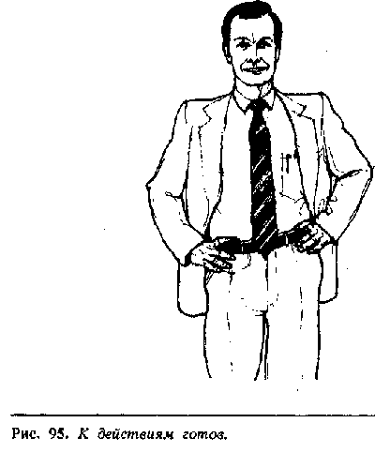გვექმნება წარმოდგენა, რომ იარაღი თავისთავად აძლევს ადამიანს წონას, ამიტომაცაა, რომ აუცილებლობა, დადასტურდეს მისი პიროვნების უპირატესობა, ამის დამტკიცების ჟესტები აღარაა საჭირო.
ჟესტი „ჩაკეტილი ხელები ზურგს უკან ‘’ განსხვავდება ჟესტისაგან „ ზურგს უკან დაწყობილი ხელები მაჯის დაჭერით სურ 43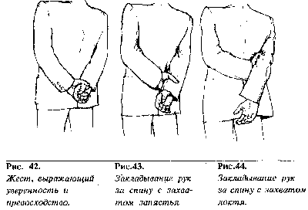
რომელიც გვამცნობებს რომ ადამიანი განაწყენებულია და ცდილობს თავი ხელში აიყვანოს. ამ შემთხვევაში ერთი ხელი იჭერს მეორე ხელს ისე ძლიერად, თითქოს ცდილობს დაიცვას დარტყმის მიყენებისაგან. საინტერესოა ის რომ, რაც მეტადაა გაბრაზებული ადამიანი მით მეტი მაღლა გადაინაცვლებს ხელი ზურგს უკან. ადამიანი სურ 44, იყენებს მეტ ძალას თვითკონტროლისათვის ვიდრე ადამიანი სურ 43. იმიტომ რომ ხელი სურათზე ჩაჭიდებულია მკლავზე და არა ხელის მტევანზე. და ზუსტად ამ ჟესტიდან გამომდინარეა გამონატქვამი „ აიყვანე თავი ხელში „ ეს ჟესტი ხშირად გამოიყენება აგენტების მიერ, რომლებიც პოტენციურ მყიდველებთან შეხვედრაზე არ მიიღეს დანიშნულ დროს და ალოდინეს მისარებში. ამ ჟესტის გამოყენება ცუდი მაგალითია იმისათვის რომ დაფაროს თავისი განერვიულება, რადგან დაკვირვე-ბული მყიდველი იგრძნობს ამას. მადრამ თუ ის გამოიყენებდა ჟესტს „ ჩაკეტილი ხელები ზურგს უკან „ მაშინ გამოავლენდა სიწყნარისა და თვითდარწმუნების გრძნობას.

აქცენტირება ცერა თითებზე
-------------------------------------------------
ხელზე მკითხაობის სახელმძღვანოებში ცერა თითი ნიშნავს ხასიათის ძალას და ადამიანის პიროვნების ეგოს და არავერბალიკა ცერა თითების გამოყენებით მხარს უჭერს ამას.
გამოჩენილი ცერა თითები მიგვანიშნებენ ძალაუფლებაზე, უპირატესობაზე და აგრესიულობაზეც კი. მაგრამ ეს ჟესტი უნდა გახილული იქნას სხვა ჟესტებთან შეფასებაში . გაშლილი ცერა თითები წარმოადგენს დადებით სიგნალს, ის ხშირად წარმოგვიდგება მკაცრი უფროსის პოზაში თავის ხელქვეითების საზოგადოებაში.
ადამიანების ის ნაწილი რომლებიც ატარებენ ახალ და მიმზიდველ ტანსაცმელს ხშირად მიმართავენ ამ პოზას, ვიდრე ისინი ვინც დადიან ძველი და არათანამედროვე ტანსაცმლით.
ცერა თითები მანიშნებელი უპირატესობისა, უფრო მიმზი-დველი და ბევრის მთქმელია იმ შემთხვევაში, თუ ადამიანი ამბობს ჟესტის სრულიად საწინააღმდეგო სიტყვას.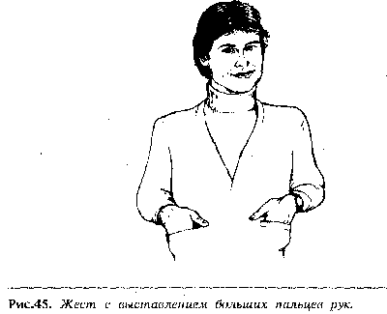
მაგალითისათვის ავიღოთ სიტუაცია როდესაც ადვოკატი მიმართავს სასამართლოს დაბალი რბილი ხმით „ ქალბატონებო და ბატონებო ნაფიცო მსაჯულებო. ჩემი მოკრძალებული აზრით.....“ იმდროს მისი ცერა თითები შესამჩნევად გამოიყოფა და თავი ქედმაღლურად გადახრილი აქვს უკან.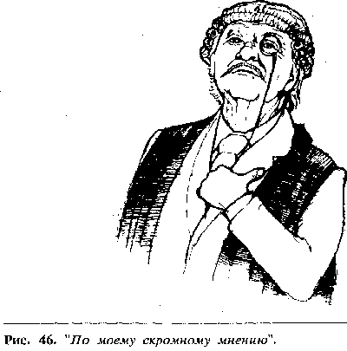
ამ დროს მსაჯულებს შეექმნებათ შეგრძნება რომ ადვოკატი არაა გულწრფელი.
ცერა თითები ხშირად ჩანან ჯიბეებს ზემოდან, ხანდა-ხან შარვლის უკანა ჯიბეებიდანაც სურ 47 რომ დაიფაროს მსგავსება ამ სიტუაციაში. ქალებიც მიმარავენ ამ ჟესტს სურ 48 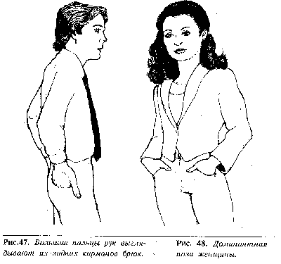ამ ჟესტის მოყვარულები ხშირად დგებია ფეხის წვერევზე რომ გამოჩნდნენ მაღლები.
შემდეგი პოპულარული ჟესტია გულზე დაწყობილი გადაჯვარა-დინებული ხელები ზემოთ ასვერილი ცერა თითებით. ის გადმოცემს ორმაგ სიგნალს. პირველი ნეგატიურ ან დამცავ ურთიერთობას (გადაჯვარადინებული ხელები ) პლიუს უპირატესობის გრძნობა ( გამოხატული ცერა თითებით ) 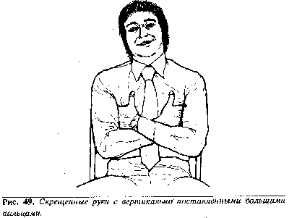
ჟესტი ცერა თითზე აქცენტით გამოიყენება როგორც დაცინვისა და ადამიანისადმი უპატივცემულობის გამომჟღავნების დროს . ეს ჟესტი არაა დამახასიათებელი ქალებისათვის.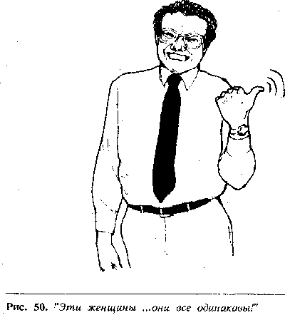 თუ ქმარი მიმართავს თავის მეგობარს და ამ ჟესტით მიუთითებს თავის ცოლზე თან ამბობს „ოხ ეს ქალებიიი ... ისინი ყველანი ერთნაირები არიან „ ის ცოლს უბიძგებს ჩხუბისაკენ.

მოტყუება, სიცრუე, ეჭვი
--------------------------------------------
როგორ გავიგოთ რომ ადამიანი ცრუობს? არავერბალური ჟესტების გამოცნობა, რომლებიც მანიშნებელი არიან სიცრუისა გვევლინება ერთ ერთ ყველაზე მთავარ ცოდნად, რომელიც შეიძლება შეისწავლო ადამიანის მოქმედებებზე დაკვირვებების დროს.
რომელ ჟესტებს შეუძლიათ გასცენ ადამიანი როდესაც ის ცრუობს?
ეს ჟესტები დაკავშირებულია სახეზე ხელით შეხებასთან.
როდესაც ვაკვირდებით ან ვისმენთ, თუ როგორ ცრუობენ სხვები, ანდა ვცრუობთ ჩვენვე, ჩვენ ვაკეთებთ მცდელობას ხელი ავიფაროთ პირზე, თვალებზე ან ყურებზე. როგორც ავღნიშნეთ , ბავშვები სრულიად გულწრფელად იყენებენ ჟესტებს, რომლებიც მოწმობენ სიცრუეზე. თუ პატარა ბავშვი ამბობს სიცრუეს ის ინსტიქტურად ხელს აიფარებს პირზე რომ შეაჩეროს სიტყვები, თუ არ სურს მოისმინოს უფროსების რჩევა დარიგება ხელებს აიფარებს ყურებზე, იმ შემთხვევაში თუ ხედავს იმას რისი დანახვაც არ უნდა ხელებს იფარებს თვალებზე. ზრდასრულ ადამიანებში ეს ჟესტები ხდებიან უფრო დახვეწილები.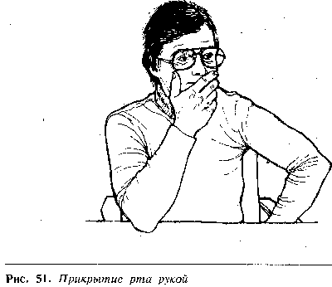
თუ ამ ჟესტს მიმართავს ადამიანი, ეს იმის მაუწყებელია რომ ის ცრუობს, ხოლო თუ ის პირზე იფარებს ხელს როდესაც თქვენ ლაპარაკობთ და ის გისმენთ ეს ნიშნავს რომ მას თქვენი არ ჯერა, ის გრძნობს რომ თქვენ ცრუობთ.
ზოგიერთი ადამიანები, მოჩვენებით ახველებენ რომ დაფა-რონ ეს ჟესტი პირის დაფარვისა.

ცხვირზე შეხება
---------------------------------------
ცხვირზე შეხება, ეს არის დახვეწილი, კარგად დაფარული გაუმჯობესებული ვარიანტი ზემოთ მოხსენებული ჟესტისა. ის შეიძლება გამოიხატოს ერთი სწრაფი შეხებით ცხვირის წვერზე ანდა რამდენიმე მსუბუქი შეხებით. ქალები უფრო ფრთხილად აკეთებენ ამ ჟესტს რომ არ გაიფუჭონ მაკიაჟი. ამ ჟესტის არსი იმაშია რომ სიცრუის წარმოთქმის დროს ადამიანს მისი ქვეცნობიერება უბრძანებს დაიფაროს პირი, მაგრამ ბოლო წამშიამ ჟესტის დაფარვის მიზნით ხელი სცილდება პირს და გამოდის ცხვირზე მსუბუქი შეხება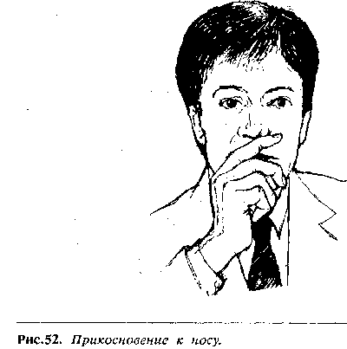
მაგრამ თუ ადამიანს ექავება ცხვირი? ამ შემთხვევაში ის შეგნებულად მოიქავებს მას, რომელიც სრულიად განსხვავდება დაფარული ჟესტისაგან.

წამწამების მოსრესვა
--------------------------------------------------
ჭკვიანი მაიმუნი ამბობს : „ ვერ ვხედავ ცოდვას ‘’და ხუჭავს თვალებს. ეს ჟესტი გამოწვეულია იმით, რომ თავის ტვინში წარმოიქმნება სურვილი დავემალოთ ტყუილს, ან თავი ავარიდოთ შევხედოთ ადამიანს თვალებში, რომელიც ცრუობს. მამაკაცები ამ ჟესტს აკეთე-ბენ უფრო ენერგიულად, ხოლო თუ სიცრუე ძალზე სერიოზულია მზერა გადააქვთ გვერდზე ან იატაკზე. ქალები კი უყურებენ ჭერს.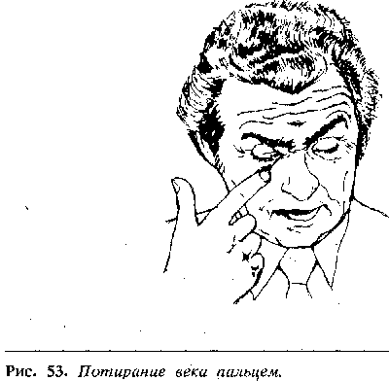

ყურის მოქავება და მოსრესვა
----------------------------------------------------
პრაქტიკულად ეს ჟესტი გამოწვეულია მსმენელის სურ-ვილით განერიდოს სიტყვებს, ყურზე ან მის ახლოს ხელის დადე-ბით. ეს არის მოზრდილის მოდიფიცირებული, გაუმჯობესებული ვარიანტი პატარა ბავშვის ჟესტისა, როდესაც ის ხელებს იფარებს ყურებზე რათა არ მოისმინოს მშობლების საყვედურები. მეორე ვარიანტი ამ ჟესტისა არის ყურის ნიჟარის მოსრესვა ან ხელის თითით ყურის არხის ბურღვა, ბიბილოს დაწევა ან მოკეცვა სმენის დახშობის მიზნით,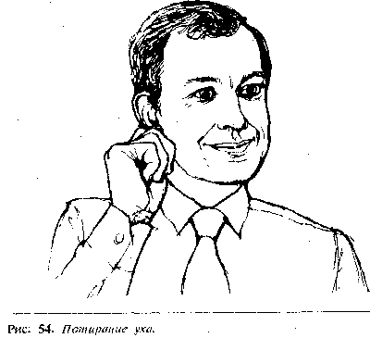

კისერის მოფხანა
-------------------------------------------
ამ შემთხვევაში ადამიანი იფხანს მარჯვენა ხელის საჩვენებელი თითით ყურის ბიბილოს ქვემოთ ან კისრის გვერდით ნაწილს
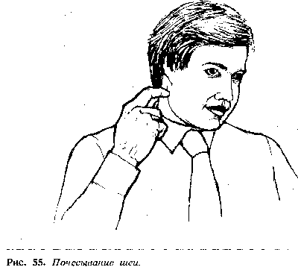 ამ ჟესტზე დაკვირვებამ გამოავლინა საინტერესო მომენტი, ადამიანი ჩვეულებრივად აკეთებს მოფხანის ხუთ მოძრაობას, იშვიათად რომ იყოს მეტი ან ნაკლები. ეს ჟესტი ლაპარაკობს ,რომ ადამიანი არაა დარწმუნებული და ეჭვი ეპარება.

ხალათის საყელოს დაჭიმვა
--------------------------------------------------------
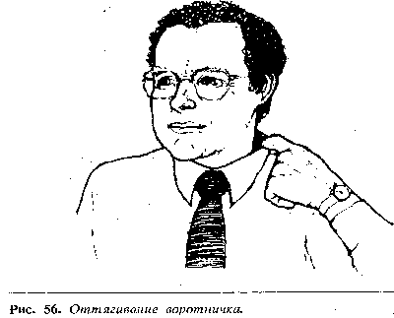ადამიანთა ჟესტების გამოკვლევის დროს, რომლებიც თან ახლავს სიცრუეს, დესმონდ მორრისმა შეამჩნია, რომ სიცრუე იწვევს სახის და კისრის ნაზი
კუნთების შესიების შეგრძნებას, რის დასამშვიდებლადაც საჭიროა მათი მოქავება, რათა დააწყნაროს ეს შეგრძნება. ეტყობა, რომ ეს მოვლენა იძლევა პირდაპირ ახსნას იმისა თუ რატომაა, რომ ზოგიერთი ადამიანები ჭიმავენ ხალათის საყელოს, როდესაც გრძნობენ რომ მათი სიცრუე გააშკარავებულია. ეს ჟესტი გამო-იყენება მაშინაც როდესაც ადამიანი განრისხებული ან ნაწყენია. ამ დროს ის საყელოს ჭიმავს კისრისგან რათა გაიგრილოს ის .

თითები პირში
----------------------------------
მორისსი ამ ჟესტს ახსნის ასე : ადამინი პირში ხელს იდებს, მაშინ როდესაც თავს გრძნობს ძლიერ დათრგუნულად. ესაა განუცნობიეებელი ცდა ადამიანისა დაუბრუნდეს უსაფრთხო დროს, როდესაც ის იყო დედასთან. პატარა ბავშვი წოვს თითს, ხოლო ზრდასრული ადამიანი პირში იდებს ისეთ საგნებს, როგორიცაა სიგარა, სიგარეტი, ჩიბუხი, ავტო კალამი და სხვა. თუ ხელით პირის დაფარვა აღნიშნავს სიცრუეს, თითები პირში ლაპარაკობენ ადამიანის შინაგან მოთხოვნილებას თანხმობას და მხარდაჭერას.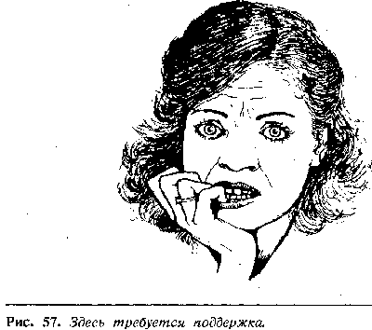

ხელის გულზე ლოყით და ნიკაპით დაყრდნობა
--------------------------------------------------------------------
კარგ ლექტორად ითვლება ის , ვინც ინსტიქტურად გრძნობს, როდისაა აუდიტორია დაინტერესებული იმით რასაც ის ლაპა-რაკობს, ან როდის დაკრგა მან ინტერესი. კარგი აგენტი კი გრძნობს დაინტერესებულია თუ არა მყიდველი მისი საქონელით. თუ მყიდ-ველი პრეზენტაციაზე ზის, უსმენს და აკვირდებაამის გამომხ-ატველი ჟესტია ხელის გულზე ლოყით და ნიკაპით დაყრდნობა.

მოწყენილობა
-------------------------------------
როდესაც მსმენელი ხელს დადებს, რომ მასზე თავით დაეყრდნოს, ეს უტყუარი ნიშანია იმისა რომ მას მოსწყინდა და ხელს აშველებს თავს რომ არ დაეძინოს. მოწყენილობის დონე შეე-ფარდება იმას თუ როგორ გამოიყენება ხელი როგორც საბჯენი. უკიდურესი მოწყენილბა გამოიხატება მაშინ როდესაც თავი მთლიანად დაყრდნობილია ხელზე. ხოლო აბსოლუტურია მაშინ როდესაც თავი დევს მაგიდაზე
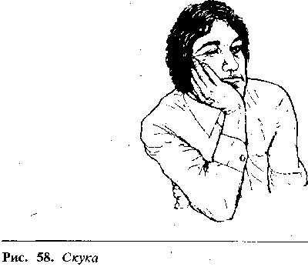
შემფასებლური ურთიერთობა
--------------------------------------------------
შემასებლურ პოზას ადამიანი მიიღებს, თუ ის ლოყით ეყრდნობა მუჭად შეკრულ ხელს და საჩვენებელი თითი მიბჯენილია საფეთქელზე.
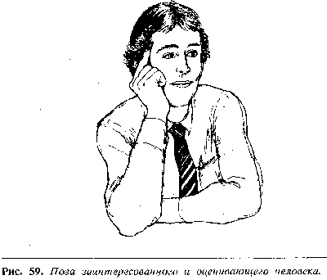
თუ კი ადამიანი კარგავს ინტერესს და ზრდილობის გულისთვის უნდა გამოიყურებოდეს როგორც დაინტერესებული, ამ დროს ის გამოიყურება ისე როგორც სურათი 58.
ნამდვილი ინტერესი გამოიხატება მაშინ როდესაც ხელი იმყოფება ნიკაპს ქვემოთ, და არ წარმოადგენს თავის საყრდენს. როდესაც საჩვენებელი თითი მიმართულია ვერტიკალურად საფეთქლისაკენ და ცერა თითზე ებჯინება ნიკაპი, ეს მიუთითებს იმას რომ მსმენელი კრიტიკულად ან ნეგატიურადაა განწყობილი ლექტორის ან მის მიერ მიწოდებული ინფორმაციის მიმართ.
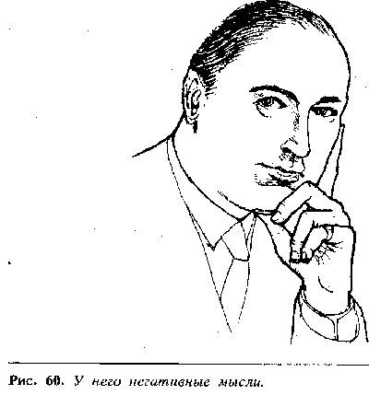
ხშირად საჩვენებელი თითს შეუძლია მოისრისოს ან დაჭიმოს საფეთქელი იმის და გათვალისწინებით, თუ რამდენად ნეგატიურია მისი ფიქრები. რამდენადაც დიდხანს ასრულებს ადამიანი ამ ჟესტებს იმდენად დიდია მისი კრიტიკული განწყობა.

ნიკაპის მოსრესვა
-----------------------------------------
ეს ჟესტი იმის მანიშნებელია რომ ადამიანი ცდილობს მიიღოს გადაწყვეტილება
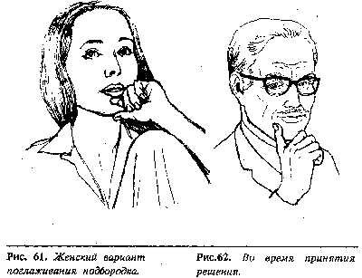და თუკი ამ ჟესტის შემდეგ ის გადაჯვარადინებულ ხელებს დაიწყობს მკერდზე და ფეხს ფეხზე გადაიდებს, შემდეგ გადაიხრება უკან სკამის საზურგეზე, ეს ნიშნავს რომ მან მიიღო უარყოფითი გადაწყვეტილება. ხოლო თუ ნიკაპის მოსრესვას მოყვება მზადყოფნის ჟესტი გადაწყვეტილება დადებითია. სურათი 97
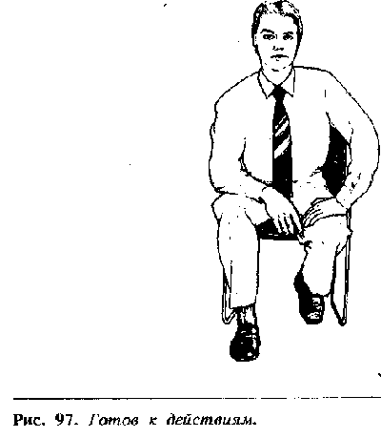
სხვადასხვა „ ხელი სახე „ ს ჟესტების შეთავსება
------------------------------------------------------------------------
ხანდახან ჟესტები გამოსახავენ მოწყენილობას, კრიტიკულ დამოკიდებულებას და გადაწყვეტილების მიღებაში შეიძლება ყველა ერთდროულად ღებულობდეს მონაწილეობას., და თითოეული ასახავდეს რაღაც ასპექტს ადამიანის ურთიერთობისას.
სურათზე 63 ნაჩვენებია შეფასებითი ჟესტი როგორ გადაადგილ-დება ნიკაპისაკენ, ხელს ამავე დროს შეუძლია მოსრისოს ნიკაპი. როცა იკარგება ინტერესი მოსაუბრის მიმართ, თავი იწყებს ხელისაკენ გადა-ხრას დასაყრდნობად. სურატზე 64 ნაჩვენებია კრიტიკული შეფასება, გამოხატული თავის დაყრდნობით ცერა თითზე, მსმენელმა დაკარგა ინტერსი სასაუბრო თემის მიმართ.
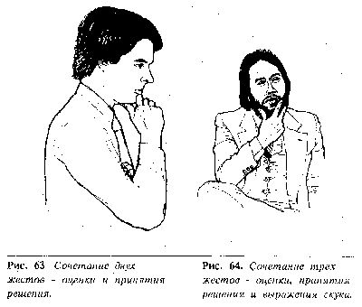

კეფაზე ხელის მოსობა და შუბლზე ხელის მირტყმა
-------------------------------------------------------------
საყელოს დაჭიმვის ჟესტის გაუმჯობესებულ ვარიანტად შეიძლება ჩაითვალოს, კეფაზე ხელის გულის მოსობა, ამ ჟესტს კალერომ უწოდა "ломит шею".
თუ ადამიანი ასრულებს ამ ჟესტს , მაშინ როდესაც ცრუობს, მას მზერა გადააქვს გვერდზე ან უცქერს იატაკს. ეს ჟესტი აგრეთვე გვევ-ლინება სიბრაზის ან განრისხების ნიშნად, ოღონდ ამ შემთხვევაში ხელოთ ხდება კეფაზე დარტყმები.
ვთქვათ თქვენ თქვენს ხელქვეითს თხოვეთ შეესრულებინა დავალება, მას კი დაავიწყდა ამის გაკეთება დათქმული დროისათვის. როდესაც თქვენ მას მოკითხეთ შესრულებული სანუშაოს შედეგების შესახებ. ის კი არავერბალურად გიპასუხებთ, რომ დაავიწყდა ამის გაკეთება შუბლზე ან კეფაზე ხელის შემორტყმით.თუ ხელის შემორტყმა ხდება შუბლზე ეს მიანიშნებს რომ,( სურათი 66 ) არაა დამფრთხალი იმით, რომ თქვენს წინაშე გამოავლინა გულმავიწყობა. მაგრამ როდესაც ხელის შემორტყმა დხება კეფაზე (სურათი 65 ) მაშინ ის არავერბალური ჟესტით გაცნობებთ რომ ძალიან უხერხულად გრძნობს თავს.
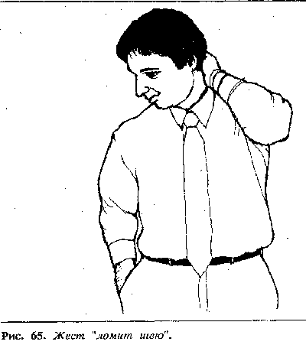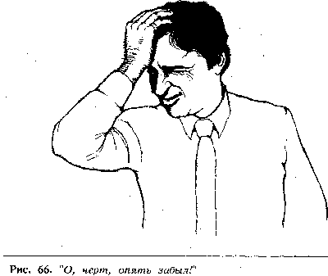
ადამიანები რომლებსაც ჩვევად აქვთ კეფაზე ხელის მოსობა, მათ მიდრეკილება აქვთ გამოავლინონ ნეგატიური ან კრიტიკული დამოკიდებულება ირგვლივ მყოფთა მიმართ. ისინი კი ვინც ასრულებს ჟესტს შუბლზე ხელის შემორტყმისას და აღიარებენ შეცდომებს გვევლინებიან მეტად ღია და თვინიერ პიროვნებებად.

მკერდზე დაწყობილი გადაჯვარედინებული ხელები ყ ყველაზე გავრცელებული ჟესტი
------------------------------------------------------------------------
ჩაკეტილი ხელები გამოხატავენ მცდელობას თავი აარიდო ნეგატიურ სიტუაციას. ხელების მდებარეობა შეიძლება იყოს მრავალ-ფეროვანი, მაგრამ განვიხილოთ სამი ძირითადი ჟესტი ხელების გადა-ჯვარედინებისა. ტიპიური სტანდარტული ხელების გადაჯვარედი-ნება, წარმოადგენს უნივერსალურ ჟესტს, ის თითქმის ყველგან გამომხატველია ადამიანის ნეგატიური ან დამცავი მდგომარეობისა. ამ ჟესტის ნახვა შეიძლება ყველგან სადაც ადამიანი თავს ვერ გრძნობს უსაფრთხოდ და დამაჯერებლად.
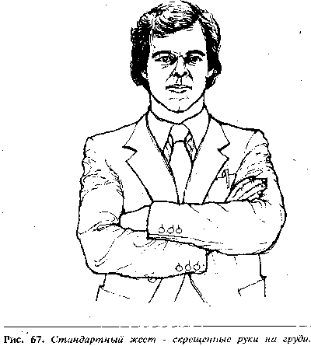
ამ პოზას ადამიანები მიმართავენ მაშინ, როდესაც არ ეთანხმებიან იმას რასაც ისმენენ. პირისპირ საუბრის დროს, როდესაც თანამოსა-უბრე მიმართავს ამ პოზას, ხელების გულზე გადაჯვარედინებას, იმას ნიშნავს, რომ თქვენს ნათქვამს თანამოსაუბრე არ ეთანხმება. მიუხედა-ვად იმისა,რომ მან სიტყვიერად გამოხატა თანხმობა. საქმე იმაშია რომ ადამიანს შეუძლია სიტყვიერად იცრუოს მაგრამ არავერბალური ნიშნებით ის გვამცნობს სრულიად სიმართლეს. მანამ ადამიანი ინარჩუნებს ამ პოზას ის ინარჩუნებს აგერთვე უარყოფით განწყობილებას.
იოლი ხერხი ადამიანის ამ პოზიდან განთავისუფლებისა არის მივაწოდოთ მას რამე ხელში, ნებისმიერი საგანი, ვაიძულოთ გასალოს ხელები.

გადაჯვარედინებული ხელები, მუშტად შეკრული თთები
---------------------------------------------------------------------------
მკერდზე ხელების გადაჯვარედინებასთან ერთად თუ ადამიანი მუშტად კრავს თითებს, ეს ნიშანია იმისა რომ ისგანწყობილია მტრუ-ლად და მზადაა თავდასხმისათვის. ამ ჟესტს ხშირად ახლავს კბილების ღრჭიალი და სახის სიწითლე. რის შემდეგადაც შეიძლება მოყვეს სიტყვიერი და ფიზიკური შეურაცხყოფა.
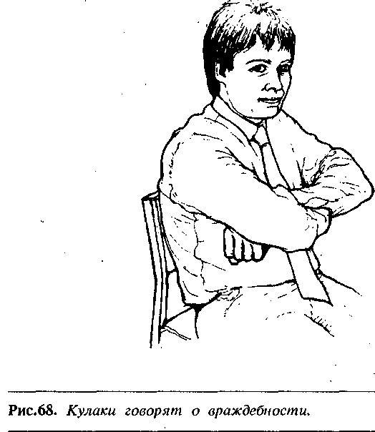
ადამიანი, რომელიც იყენებს ამ ჟესტების სერიას, იმყოფება თავდასხმით V მდგომარეობაში, განსხვავებით ადამიანისაგან რომელიც მოცემულია სურათი 67 . მას უჭირავს თავდაცვითი დამცავი პოზიცია, ხელების გადაჯვარედინებით მკერდზე.

გადაჯვარედინებული ხელის მტევნები მკლავებზე
----------------------------------------------------------------------------
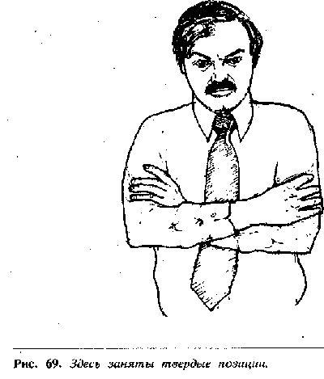
ხელების გადაჯვარედინების ამ ფორმას ახასიათებს ის რომ, მტევნები აწყვია საპირისპირო ხელის მკლავებზე, რათა გაამყაროს ხელების მმდგომარეობა, გამორიცხოს ნებისმიერი მცდელობა ხელე-ბის გაშვებისა და მკერდის გახსნისა დარტყმის მისაღებად. ხელის მტევნები ისე მჭიდროდ არიან ჩაჭდობილი მკლავებზე, რომ თითების დაბოლოებები თეთრდებიან, იმიტომ რომ იქამდე ვერ მიეწოდება სისხლი.
ეს ჟესტი ხშირად გამოიყენება ექიმის მისაღებში, თვით-მფრინავის სალონში, სადაც ადამიანები ცდილობენ დათრგუნონ ნეგატიური განწყობა.
ადამიანები, რომლებიც ატარებენ ტყვია გაუმტარ ჟილეტებს, იშვიათად მიმართავენ ხელების მკერდზე გადაჯვარედინების ჟესტს, ვინაიდან თავდაცვის საშუალებას წარმოადგენს ბრონეჟილეტი ან იარაღი

ხელებით წარმოქმნილი არასრული დაბრკოლება
------------------------------------------------------------------------
იმ შემთხვევაში თუკი გამოიყენებთ ხელების გადაჯვარე-დინების მთელ ჟესტს, გარშემო მყოფებისათვის ცნობილი გახდება, რომ თქვენ დაგეუფლათ შიშის გრძნობა. ამიტომ ხანდახან ცვენ ვცვლით ამ ჟესტს სანახევროდ, რომლის დროსაც ერთი ხელი მოთავს-დება სხეულის გასწვრივ, მეორე ხელზე ჩაჭიდებით. ასე წარმოიქმნება ბარიერი.
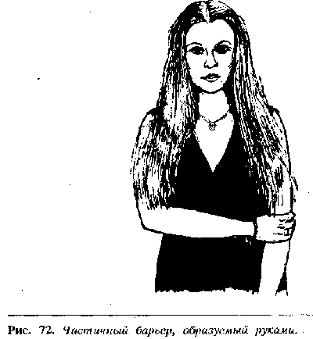
ადამიანი ხშირად იყენებს ხელების ბარიერს როდესაც ის იმყოფება უცხო საზოგადოებაში, ან მაშინ როდესაც ის არაა დარწმუნებული თავის თავში. სხვა გავრცელებულ ვარიანტად არასრული ბარიერისა ითვლება ჟესტი, რომლითაც ადამიანი თავის თავს იჭერს ხელში
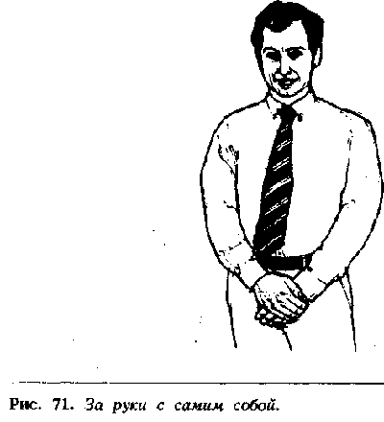
ამ ჟესტს იყენებენ ადამიანები, რომლებიც დგანან დიდი აუდიტორიის წინაშე ჯილდოს მისაღებად ან როცა წარმოთქვამენ სიტყვას. ეს ჟესტი ეხმარება ადამიანს აღადგინოს ემოციური უსაფრთხოების გრძნობა.

დაფარული ჟესტები, დაკავშირებული ხელების . გადაჯვარედინებასთან
----------------------------------------------------------------------
დაფარული ჟესტები, რომლებიც დაკავშირებულნი არიან ხელე-ბის გადაჯვარედინებასთან, მეტად დახვეწილი და გათანამედროვებუ-ლი არიან. მას მიმართავენ ადამიანები, რომლებიც ხშირად არიან ყურადღების ცენტრში და მათ არ სურთ მაყურებელმა დაინახის მათი თვითდაუჯერებლობა და აღელვება. ამ ჟესტის შესრულების დროს ხელი მიემართება ტანის გასწვრივ მეორე ხელის მიმართულებით, რომ ჩაეჭიდოს. მაგრამ ამის ნაცვლად ის ის ეხება ჩანთას, სამაჯურს, საათს, 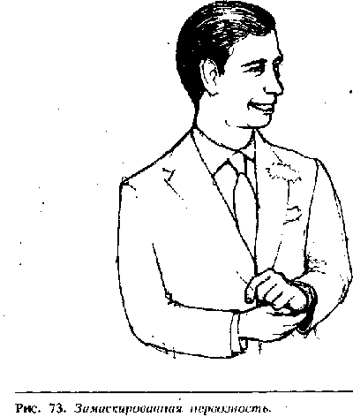 ან ნებისმიერ საგანს რომელსაც შეიძლება შეეხოს. ამით კვლავ წარმოიქმნება ბარიერი და მყარდება უსაფრთხოების შეგრძნება.
გამოცდილი დამკვირვებელს ეს ჟესტები ვერასდროს ვერ მოატყუებენ, რადგანაც ისინი კეთდება ერტი მიზნით დაიფაროს აღელვება და ნერვიულობა.
ამ ჟესტის ამოცნობა უფრო რთულია ქალებში ვინაიდან ისინი როდესაც ნერვიულობენ შეუძლიათ ხელში დაიჭორონ ჩანთა, საფულე ან ორივე ხელით დაიჭირობ ბაკალი ღვინით. ბევრი პოპულარული ადამიანები მიმართავენ დაფარულ ჟესტებს სტრესულ მდგომარეო-ბაში და რა თქმა უნდა ვერ გრძნობენ თუ აკეთებენ ამას.
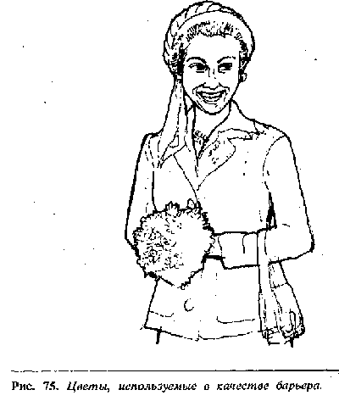

თავის ჟესტები
--------------------------------------
თავის დაქნევა დამადასტურებელი ჟესტი გამოიყენება მსიფიოს მრავალ ქვეყნებში და ნიშნავს „ კი „ დამოწმებას, და არის თანდაყოლილი, ხოლო თავის გაქნევა ნიშნავს უარყოფას „ არა“-ს და ესეც ითვლება თანდაყოლილ ჟესტად, თუმცა რიგი მეცნიერებსა თვლიან რომ ესაა პირველი შეძენილი ჟესტი ადამიანისა.

თავის ძირითადი მდებარეობა
----------------------------------------------------
არსებობს თავის მდებარეობის სამი ვარიანტი. პირველია პირდაპირი. ეს მდგომარეობა ახასიათებს ადამიანს, რომელსაც უჭი-რავს ნეიტრალური პოზიცია იმის მიმართ, რასაც ისმენს.. თავი ამ დროს უზრავია და ხანდახან აკეთებს უმნიშვნელო დაქნევებს. (სურათი 90)
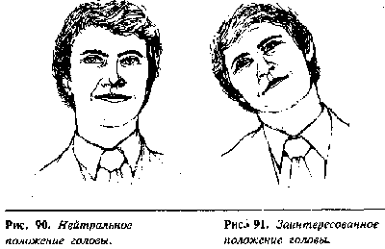
როდესაც თავი გადაიხრება გვერდზე, ეს მიანიშნებს რომ ადამიანს გაუჩნდა ინტერესი. დარვინმა აღნიშნა რომ ადამიანები , ისევე როგორც ცხოველები, გადახრიან თავებს გვერდზე როდესაც ისინი დაინტერესდებიან რამეთი. ( სურათი 91).
თუ კი ეს ჟესტი გამოვლინდება თქვენს აუდიტორიაში და დაინახავთ, რომ ტანი გადახრილია წინ და ნიკაპით ეყრდნობიან ხელს. ეს ნიშნავს რომ თქვენ მიაღწიეთ მიზანს.
იმ შემთხვევაში თუ თავი დახრილია წინ, ეს ნიშნავს რომ ადამიანის დამოკიდებულება არის განმსჯელი და უარყოფითი. (სურათი 92 ). თავის ძირს დახრას ჩვეულებრივად თან ახლავს კრიტი-კული ჟესტების რიგი, რომლებიც გრძელდება მანამ სანამ ადამიანს არ აიძულებთ ასწიოს თავი ზემოთ ან გადახაროს გვერდზე.
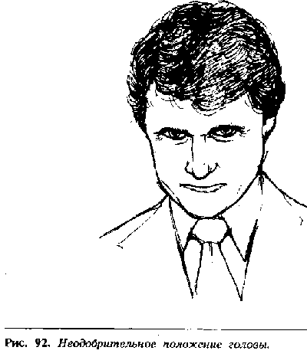
თავზე ხელების შემოწყობა
----------------------------------------------------
ეს ჟესტი ახასიათებს ისეთი სპეციალობის ადამიანებს როგორებიც არიან ბუღალტრები, იურისტები, ბანკის მმართველები, მმართველები ვაჭრობის დარგში, ის პიროვნებები რომლებიც არიან თვითდაჯერებულები და გრძნობენ სხვებზე უპირატესობას.
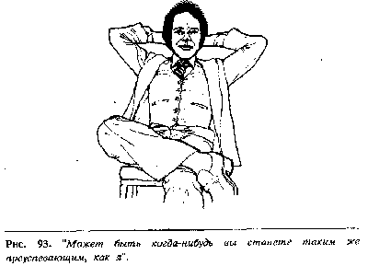

ეს ჟესტი დამახასიათებელია ადრეთვე „ ყოვლისმცოდნე „ კატეგორიის ადამიანებისათვის.

თუკი თავზე ხელების შემოწყობას დაემატება ჟესტი ფეხის ფეხზე გადადებისა, ეს მიანიშნებს არა მარტო იმაზე რომ ის გრძნობს უპირატესობას სხვებზე, არამედ იმასაც რომ ის მზადაა გამოვიდეს სიტყვით ან იკამათოს. თუ კი თქვენ გინდათ აჩვენოთ მოსაუბრეს, რომ მას სრულიად ეთანხმებით, ამ შემთხვევაში რაც უნდა გააკეთოთ ისაა, რომ მიიღოთ იგივე პოზა. (სურათი 94)
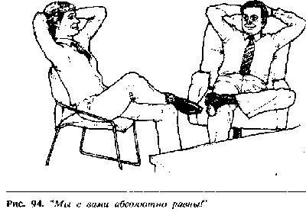

თვალის სიგნალები
-----------------------------------------
მრავალი საუკუნეების მანძილზე კაცობრიობა ფიქრობდა გამოხედვის მნიშვნელობაზე და მის ზეგავლენაზე ადამიანის მოქმე-დებაზე. ზშირად ვისმენთ ფრაზებს „მას დიდი ბავშვური თვალები აქვს „ „ მას მიმზიდველი თვალები აქვს“, „ მან ესროლა მას მრისხანე მზერა“, „მას მორბენალი თვალები აქვს“, „მას თვალებში ისეთი სხივი აქვს „ ან „მან მე გამთვალა „
როცა ჩვენ ასე ვლაპარაკობთ მხედველობაში გვაქვს თვალის გუგის სიფართოვე და თვალის მოქმედება. გეესი ამბობს,რომ თვალის მოქმედებით გადაიცემა უზუსტესი და ღია სიგნალები ადამიანის კო-მუნიკაციებისა, იმიტომ რომ ისინი იკავებენ ცენტრალურ ადგილს ადამიანის ორგანიზმისა, ხოლო გუგები მოქმედებენ სრულიად დამოუკიდებლად.
დღის სინათლეზე გუგები შეიძლება გაფართოვდეს ან დავიწროვდეს, იმისდა მიხედვით თუ როგორ იცვლება ადამიანის ურთიერთიბა ან ხასიათი დადებითიდან უარყოფითისაკენ და პირიქით. როდესაც ადამიანი აღგზნებულია მისი გუგები ფართოვ-დება ოთხჯერ მეტად ნორმანული მდგომარეობის საწინააღმდეგოდ. ხოლო მოწყენილი, გაბრაზებული მდგომარეობის დროს გუგები იმ დონეზე მცირდება რომ მას ადარებენ გველის თვალებს.
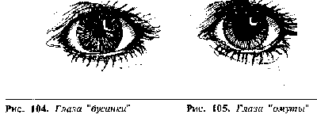
ამიტომაა რომ რომანტიული შეხვედრები ინიშნება ნაკლებად განათებულ ადგილებში, რაც გუგებს საშუალებას აძლევს გაფართოვებისას.

საქმიანი მზერა
------------------------------------
საქმიანი მოლაპარაკების წარმართვის დროს, წარმოიდგინეთ, რომ თქვენს მოსაუბრეს შუბლზე აქვს გამოხატული სამკუთხედი. საკმარი-სია თქვენი მზერა მიაპყროთ მოსაუბრის შუბლს, რის შედეგადაც თქვენ შექმნით სერიოზულ საქმიან ატმოსფეროს, რომლის დროსაც მეორე ადამიანი იგრძნობს რომ თქვენ საქმიანად ხართ განწყობილი. ამ დროს თქვენი მზერა არ უნდა დაეშვას მოსაუბრის თვალებს ქვემოთ, რითაც თქვენ შესძლებთ აკონტროლოთ მოლაპარაკების მსვლელობა
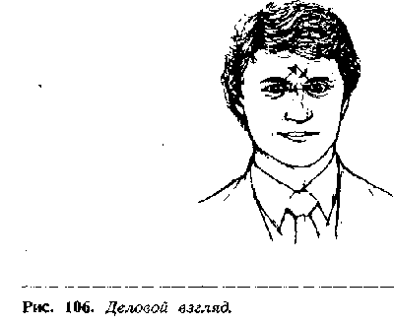

სოციალური მზერა
---------------------------------------
თუ კი თქვენი მზერა ჩამოსცილდება მოსაუბრის თვალის დონეს, მაშინ იქმნება სოციალური ურთიერთობის ატმოსფერო. დაკვირვებების შედეგად დადგინდა, რომ სოციალური ურთიერ-თობის დროსაც თვალები უყურებენ ადამიანის სახეს, სიმბოლურ სამკუთხედს, რომელიც მოცემულ შემთხვევაში განლადებულია თვალის ხაზზე და პირის მიდამოებში (სურათი 107)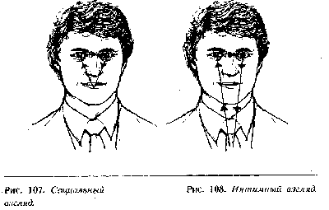
ინტიმური მზერა
-------------------------------------
ამ დროს მზერა მიმართულია თვალის ხაზზე, ეშვება ნიკაპს ქვევით და მოსაუბრის სხეულის სხვა ნაწილებზე. ახლო კონტაქტის დროს ეს მზერა თვალებიდან ეშვება მოსაუბრის მკერდამდე.

დაწეული წამწამები
----------------------------------------------
ყველაზე მეტად ჩვენზე გამაღიზიანებლად მოქმედებენ ის ადამიანები, რომლებიც საუბრის დროს წამწამწბს ძირს წევენ, ეს არის ქვეცნობიერი ჟესტი ადამიანისა და ის წარმოადგენს მცდელობას, მოგიშოროთ თქვენ მისი მხედველობის არიდან. იმიტომ რომ მას თქვენ მობეზრდით ანდა აღარ აინტერესებთ, ან ის გრძნობს თავის უპირატესობას თქვენზე. ამ დროს მოსაუბრის წამწამები იხურება წამით ან მეტზე, თითქოს ის ცდილობს წაგშალოთ თქვენ მისი მახსოვრობიდან.
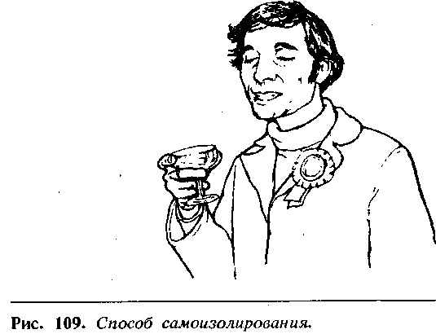
თუ ადამიანი ხაზს უსვამს მის უპირატესობას თქვენზე, მისი დაწეული წამწამები შეესაბამება უკან გადაწეულ თავს და სანგრძლივ მზერას, ცნობილს როგორც მზერა ზემოდან.

